

DELTA – Střední škola informatiky a ekonomie, s.r.o.
Ke Kamenci 151, 530 02 Pardubice

Maturitní projekt
Marketingová komunikace pro hudební průmysl
Killer Bee

Jméno a příjmení: Jáchym Vondráček
Třída: 4. A
Studijní obor: Informační technologie 18-20-M/01
Školní rok: 2021/2022

Zadání maturitního projektu z informatických předmětů
Jméno a příjmení: Jáchym Vondráček
Školní rok: 2021/2022
Třída: 4.A
Obor: Informační technologie 18-20-M/01

Téma práce: Marketingová komunikace pro hudební průmysl
Vedoucí práce: akad. mal. Daniel Václavík

Způsob zpracování, cíle práce, pokyny k obsahu a rozsahu práce:

Vytvoření grafických materiálů pro fiktivní společnost
- korporátní identita (název, logo, bannerů, vizitka, vizuální styl-obaly CD/vinyl, postery)
- tvorba responzivního webu
- grafický návrh logotypu
- návrh modelu pobočky
- vytvoření stránek na sociálních sítí (Facebook, Instagram)
Stručný časový harmonogram (s daty a konkretizovanými úkoly):

- do 30. září – návrh logotypu
- do 31. října – korporátní identita, styl obalu CD/vinyl, postery, vizitka, bannery
- do 30. listopadu – návrh modelu pobočky
- do 31. ledna 2022 – responzivní e-shop, sociální sítě
- do 31. března 2022 – oprava chyb, celková kontrola, ladění nepřesností

Prohlašuji, že jsem maturitní projekt vypracoval samostatně, výhradně s použitím uvedené literatury.
V Pardubicích dne: ______________________

Srdečně děkuji akad. malíři Danielu Václavíkovi za vedení a rady při zpracovávání mého maturitního projektu.
Resumé
Anotace
Cílem maturitního projektu bylo vytvoření fiktivní společnosti s tématem na prodej hudby a oblečení. Byl vytvořen logotyp spolu s korporátní identitou. Dále bylo potřeba vytvořit responzivní e-shop, sociální sítě (YouTube, Instagram, Facebook). Speciálně byl vytvořen 3D model pobočky, který by měl prezentovat, jak by mohl obchod vypadat, kdyby byl reálný.

Klíčová slova
Adobe, logotyp, korporátní identita, 3D model, Blender, Photoshop, Ilustrátor, InDesign, Adobe XD, marketingová komunikace, mockup

Annotation
The goals of the graduation project were to create a fictional company with a theme for the sale of music and clothing. A logotype was created along with the corporate identity. It was also necessary to make a responsive e-shop, social networks (YouTube, Instagram, Facebook). As a speciality, a 3D model of the branch was created, which should present what the business could look like if it were real.

Key words
Adobe, logotype, corporate identity, 3D models, Blender, Photoshop, Illustrator, InDesign, Adobe XD, marketing communication, mock-up

Obsah

1 Úvod 8
2 Teoretická část 9
2.1 Použité nástroje 9
2.1.1 Adobe Illustrator 9
2.1.2 Adobe Photoshop 9
2.1.3 Adobe InDesign 9
2.1.4 Figma 9
2.1.5 Blender 10
2.1.6 Firemní design 10
2.2 Konkurence 10
2.2.1 Metalshop 10
2.2.2 EMP Merchandising 11
2.2.3 Impericon 11
2.3 Cílové skupiny 11
3 Praktická část 13
3.1 Logo 13
3.1.1 Původní návrhy 14
3.2 Ukázka logomanuálu 14
3.3 Vizitka 17
3.4 Obal CD, LP 19
3.5 Banner 20
3.6 Oblečení 22
3.6.1 Trika 22
3.6.2 Mikiny 23
3.7 3D Model pobočky 24
3.8 Návrh webu a aplikace 26
3.8.1 Hlavní stránka a menu 26
3.8.2 Ukázka katalogu 28
3.8.3 Ukázka stránky produktu 29
3.8.4 Aplikace 31
3.9 Sociální sítě 33
3.9.1 Instagram 34
3.9.2 Facebook 35
3.9.3 YouTube 36
3.10 Závěr 37
3.11 Zdroje 38
3.12 Seznam obrázků 39
3.13 Seznam grafů 39
3.14 Seznam příloh 40

Úvod
Jako svůj maturitní projekt jsem se rozhodl vytvořit fiktivní hudební společnost Killer Bee a k ní navrhnout i veškeru grafiku. Toto téma jsem si vybral, jelikož mi je nejbližší a rezonuje i s mými pracemi z předchozích ročníků.
Cílem bylo vymyslet a navrhnout takovou vizáž, která by oslovila hlavně mladé lidi, kteří mají rádi spíše tvrdší muziku. V následujících částech budu vysvětlovat hlavně postup a myšlenku jednotlivých grafických rozhodnutí. Jedná se tedy většinou o práci grafickou.

Teoretická část

Použité nástroje

Adobe Illustrator
Adobe Illustrator je software na vytváření a úpravu vektorové grafiky. Umožňuje vytvářet digitální grafiku, ilustrace a typografii pro všechny typy médií: tisk, web, interaktivní obsah, video a mobilní zařízení. [1]
Aplikace Illustrator byla v projektu využita hlavně pro návrh loga a jeho alternativy.

Adobe Photoshop
Photoshop je nejrozšířenější a nejvíce uživatelsky přívětivý digitální grafický software na světě. Používají ho profesionální fotografové, designéři a tvůrci videí a webových stránek. Tato aplikace částečně obsahuje i funkce aplikací Lightroom, Illustrator, InDesign. [2]
Aplikace Photoshop byla využita pro návrh různých mockupů. Ať už se jedná o trika, mikiny, připínací placky, samolepky či vizitky.

Adobe InDesign
Adobe InDesign je aplikace pro organizátory stránek pro tisk a digitální publikování. Používá se k navrhování, předtisku a publikování různého obsahu pro tisk, web a tabletové aplikace. Nabízí přesné ovládání typografie, vestavěný kreativní nástroj. [3]
InDesign byl primárně využit pro vytvoření obsáhlého logo manuálu.

Figma
Figma je webová aplikace hlavně určená pro návrh uživatelského rozhraní webů a aplikací. Mezi její hlavní výhody patří plně cloudové úložiště, nespočet uživatelských pluginů a možnost sdílení vytvořených šablon. [4]
Nástroj Figma byl vybrán jako alternativa k dalšímu programu od společnosti Adobe, a to nástroj s jednoduchým názvem XD.

Blender
Blender je bezplatný software pro vytváření a úpravu 3D modelů s otevřeným zdrojovým kódem. Taktéž obsahuje mnoho pokročilých uživatelských pluginů a širokou škálu kompatibility. [5]
Blender byl využit pro tvorbu 3D modelu pobočky a byl podobně jako předchozí program vybrán jako alternativa k programu Dimension a je rovněž od společnosti Adobe

Firemní design
Firemní neboli korporátní design definuje vzhled a způsob prezentace veřejnosti. Jedná se o takzvaný jednotný vizuální styl (JVS), mezi které se řadí především vzhled loga, barvy, firemní oděv, vizitky, letáky, potisky, propagační předměty (placky, samolepky…), rozložení webových stránek a slogany. Značná část firemního designu je obsažena v logomanuálu. [6,7]
V našem případě půjde hlavně o design loga, vizitky, obalu na CD, LP, banneru a oblečení.

Konkurence

Metalshop
Největší tuzemskou firmou zabývající se prodejem oficiálního zboží skupin je bezpochyby Metalshop. Jedná se o firmu, která působí na českém území již od rocku 1998, kdy se původně jmenovala „CRŸT hardcore shop“. Do dnešního dne se účastní všech českých metalových festivalů buď formou stánku s prodejem svého merchandisingu nebo jako oficiální partner. Firma se pyšní prvenstvím v nabídce nejnovějších produktů v ČR. [8]
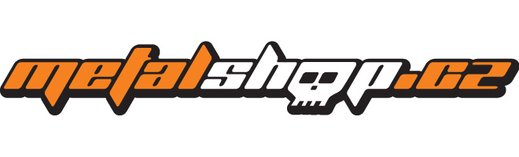
Obrázek 1 - Metalshop logo: ZDROJ: [9]

EMP Merchandising
Společnost založená už v roce 1986. Jedná se o jeden z největších německých zásilkových obchodů zaměřující se na heavy metalovou a rockovou hudbu. V základě se jedná o totéž, jako je Metalshop, ale s rozsahem po celé Evropě. [10]

Obrázek 2 - EMP logo ZDROJ: [11]

Impericon
Jedná se o největšího a nejrozmanitějšího konkurenta, který se v oblasti metalové a rockové hudby nachází. Firma je taktéž německého původu založená v roce 2004, s původním jménem „Imperial Clothing“. Nabízí spolu s oficiálním oblečením a hudbou také vstupenky na nepřeberné množství heavy metalových a hard rockových koncertů a festivalů. [12]

Obrázek 3 - IMPERICON logo ZDROJ: [13]

Cílové skupiny
Pojmem cílová skupina se rozumí lidé, které se firma snaží oslovit. Takové lidi můžeme řadit dle věku, pohlaví, rodinného vztahu, příjmu, vzdělání nebo i životního stylu. Jedná se tak o pomůcku, díky které se může firma vyvíjet tím správným směrem, aby byla co nejefektivnější při hledání nových zákazníků. [14]
Pro tuto firmu bude jako hlavní cílová skupina sloužit hned několik generací a typů lidí. Hlavními typy budou Generace X, Y a Z neboli Husákovy děti, mileniálové a děti narozené od poloviny 90. let do současnosti.
Generací X se označují osoby narozené od poloviny 60. let do poloviny 80. let. Momentálně se jedná o nejaktivnější skupinu lidí, co se týče pracovního trhu. Ačkoliv byli narozeni v době bez digitální techniky a internetu, většina se dnes dokáže lehce zorientovat ohledně moderního dění a trendů. Generací Y, taktéž známou jako „mileniálové“ nebo „internetová generace“, se označují lidé narození od poloviny 80. let až do konce 20. století. Jde o první generaci, která začala aktivně používat internet a další moderní zařízení jako chytrý mobil. Generací Z, v zahraniční označovanou také jako „zoomer“, jsou osoby narozené od konce 20. století až do současnosti. Na rozdíl od generace Y, tato generace zná život převážně digitální nebo on-line a jsou si ze všech tří zmíněných generací nejvíce vědomi ohledně trendů a moderního dění na internetu. [15]

Graf 1 - Cílové skupiny
Z grafu je patrné, že primární cílovou skupinou pro tento projekt bude Generace Y.

Praktická část

Logo
Logo je nedílnou a nejdůležitější součástí každé firmy. Jde o vůbec první věc, kterou se firma prezentuje před zákazníkem. Vzhled musí rezonovat ducha firmy. Jelikož se jedná o firmu zaměřenou na prodej tvrdší muziky, bude se nazývat Killer Bee.
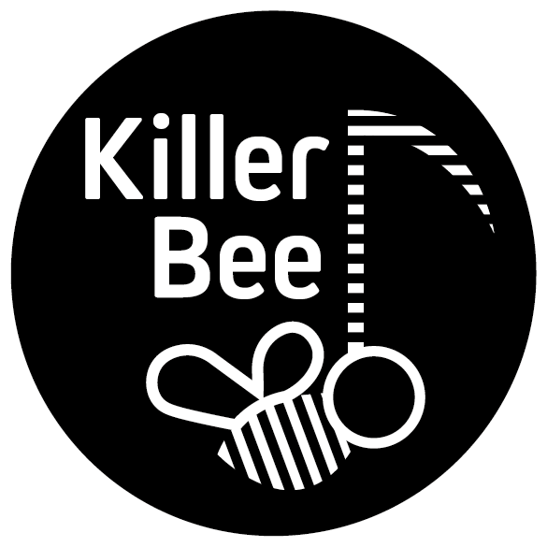
Obrázek 4 - Logo firmy ZDROJ: Vlastní
V tomto případě je logo kulaté a tvořeno z dvou hlavních barev a to černé (#000000) a bílé (#FFFFFF). Hlavní část je tvořena názvem firmy spolu s grafikou. Ta je vytvořená jako nota s včelkou, kdy spodní část noty připomíná tělo včelky. Celkově by to mělo nabírat dojem včelky s kosou, proto tedy „Killer Bee“ - „Včelka Zabiják“.
S logem přichází i logomanuál s komplexním vysvětlením a poučením použití samotného loga na dalších součástech korporátní identity.

Původní návrhy
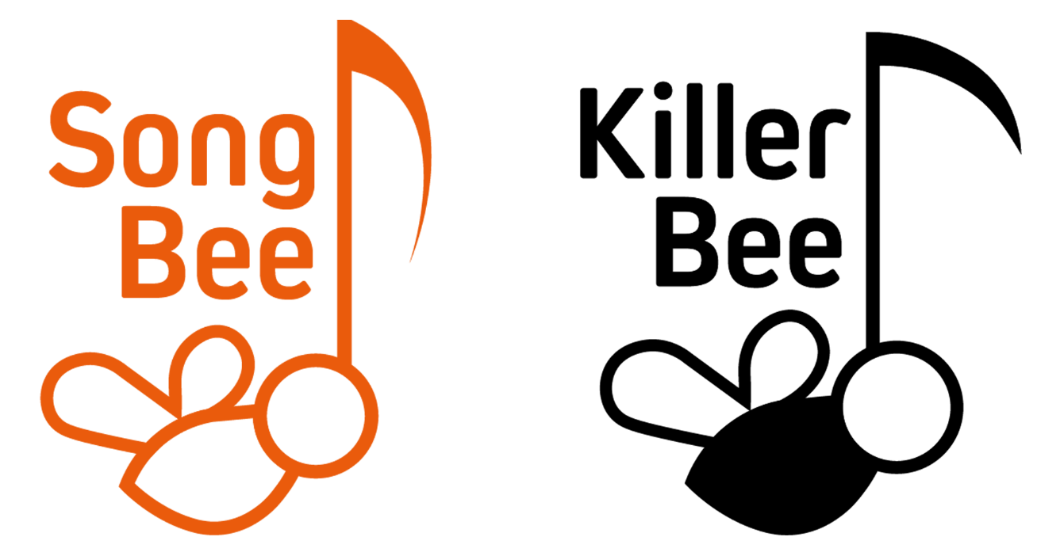
Obrázek 5 - Loga původní ZDROJ: Vlastní
Z původního návrhu se zachovala pouze původní myšlenka noty a včelky. Až s druhým černobílým návrhem jsem se rozhodl pro obchod s tvrdší muzikou. Navíc byl lehce pozměněn název ze „Song Bee“ na „Killer Bee“.
První oranžový návrh se zachoval pro další případné nápady.

Ukázka logomanuálu
Logomanuál je dokument, který nařizuje správnost použití loga. Jeho obsah zahrnuje správné barvy, povolené alternativy, hlavní i popřípadě alternativní textový font. Dále by měla být v manuálu vyobrazena správná, ale i nepsrávná použití loga (např. zákaz deformace a užívání jiných než povolených barev).
Hlavním důvodem vzniku takového dokumentu je dodržování daného stylu a konzistence firmy u firemních nebo propagačních předmětů. [16]

První ukázka z logomanuálu představuje zakázané použití loga (naklánění, otočení, změna barev a pokřivení). Druhá ukázka konstatuje povolený font, kterým je písmo z rodiny Kiro.
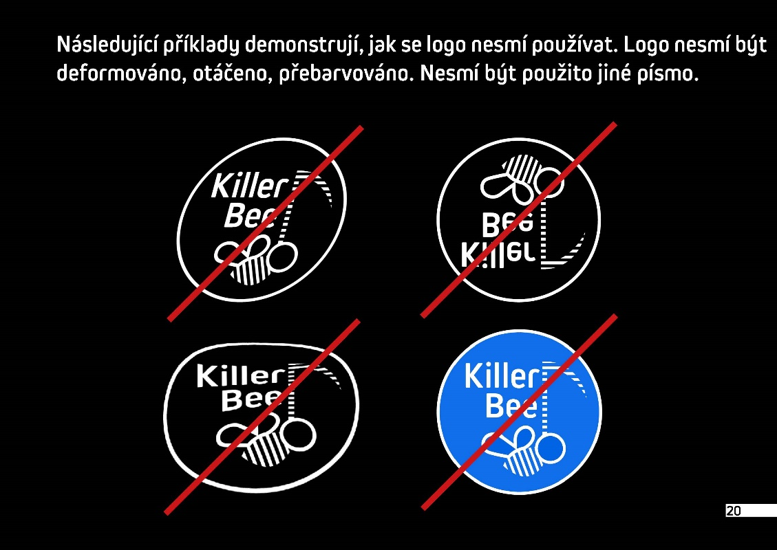
Obrázek 6 - Logomanuál ukázka: 1 ZDROJ: Vlastní
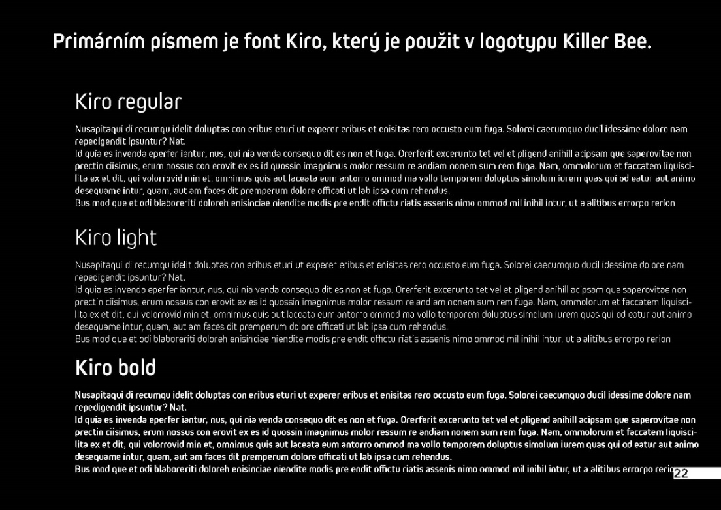
Obrázek 7 - Logomanuál ukázka 4 ZDROJ: Vlastní
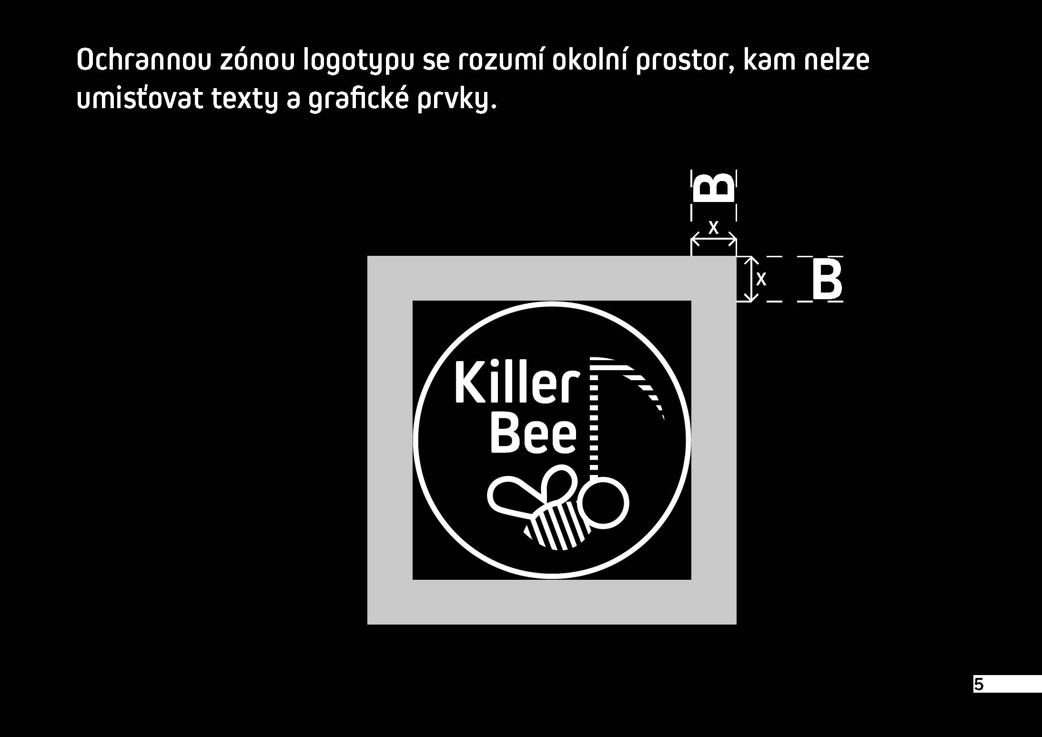
Obrázek 8 - Logomanuál ukázka: 3 ZDROJ: Vlastní
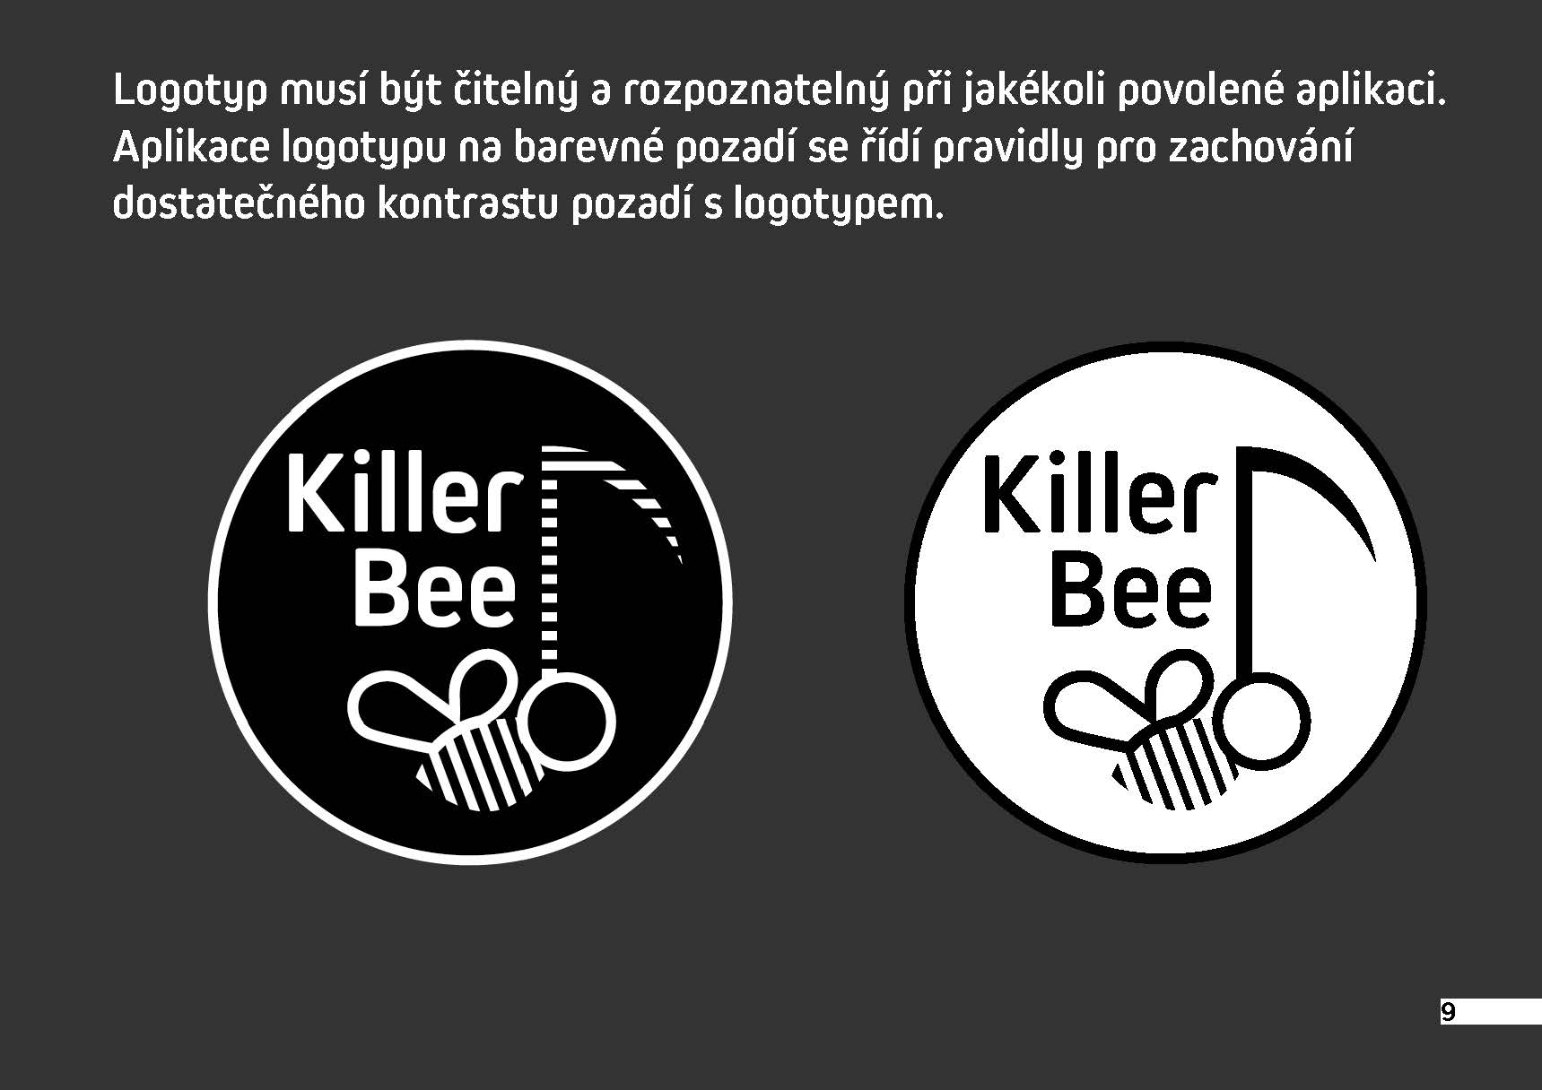
Obrázek 9 - Logomanuál Ukázka: 4 ZDROJ: Vlastní
Na těchto dvou ukázkách z logomanuálu jsou představeny ochranné zóny a alternativní vzhled loga.
Celý logomanuál je dostupný ke zhlednutí v přílohách této dokumentace.

Vizitka
V základu prostá forma přenosu informace o kontaktu na firmu samotnou, či určitého zaměstnance. Formou designu musí být jasné, o kterou firmu se jedná.
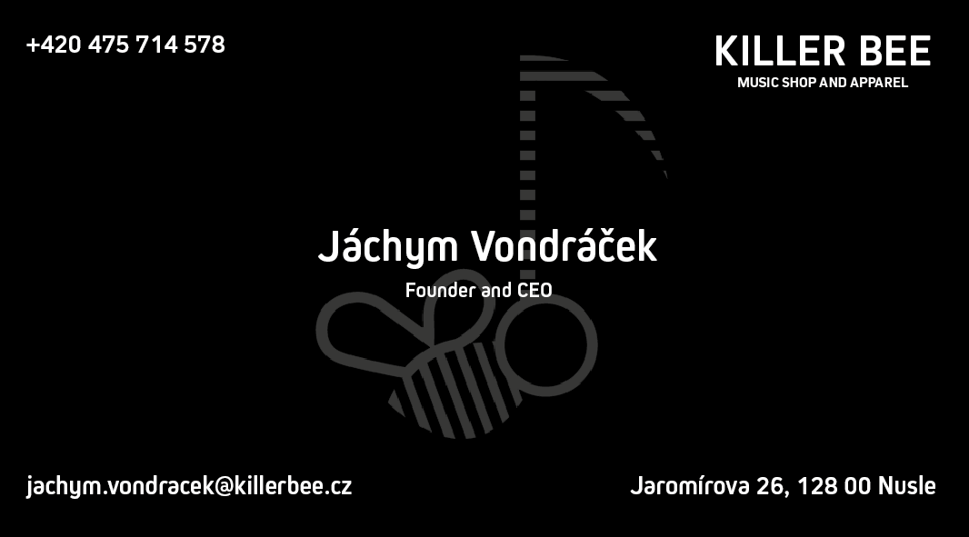
Obrázek 10 - Vizitka firmy ZDROJ: Vlastní
Rozložení přední strany bylo vybráno tak, aby mohly být využity hlavní části vizitky. Celá vizitka je opět vytvořena do černobílého stylu, kde se na jejím středu nachází část loga firmy. Tamtéž se nachází jméno a pozice samotného pracovníka. V rozích jsou rozčleněny jednotlivé kontaktní informace a název firmy.
Na zadní stranu do středu byla umístěna adresa webu. Design se skládá z dvou pruhů, černého a bílého s vynořujícími se plástvemi, aby byl zachován jednotný styl a nápad.

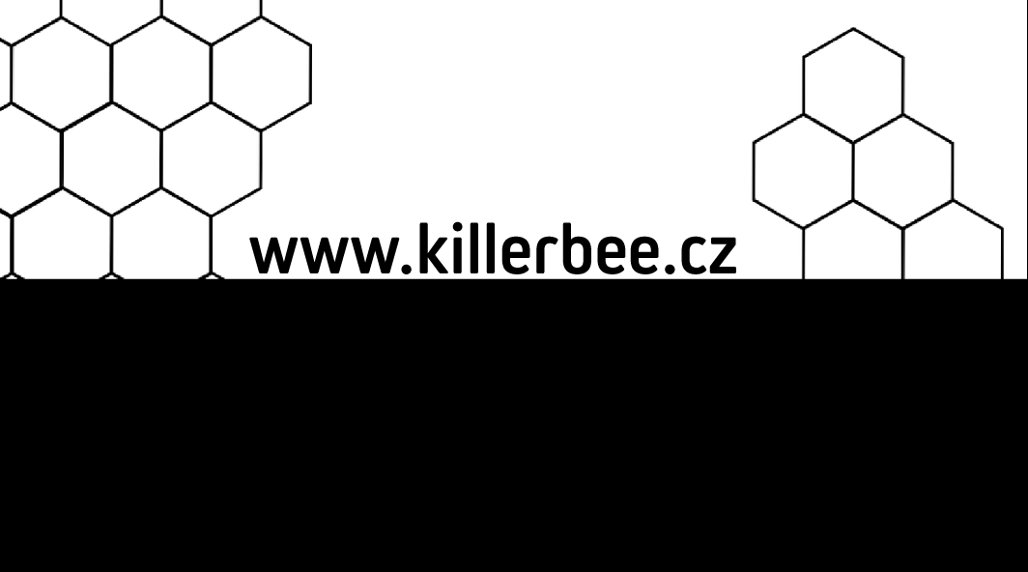
Obrázek 11 - Vizitka firmy zadní ZDROJ: Vlastní
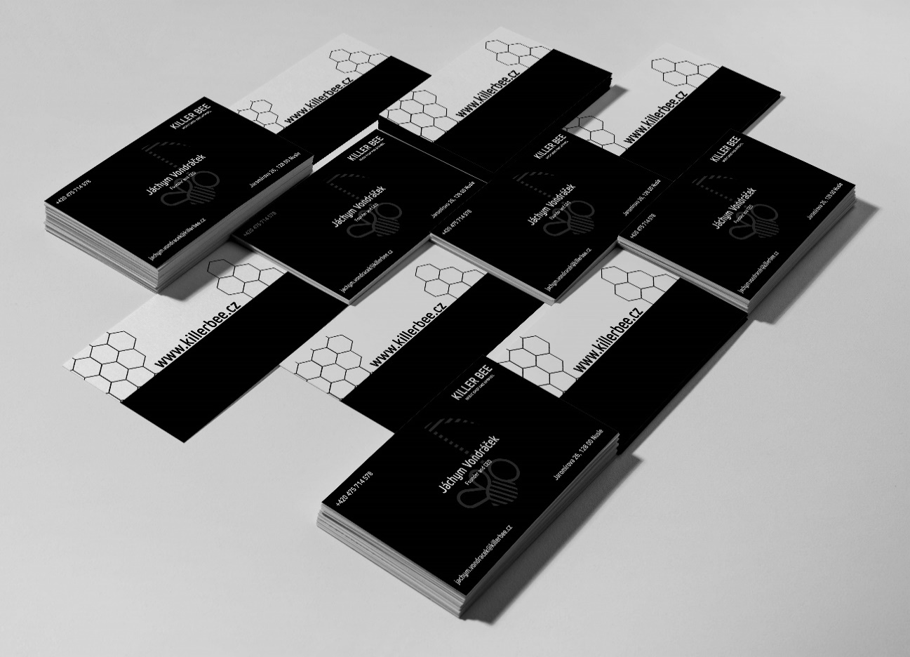
Obrázek 12 - Vizitka mockup Zdroj: Vlastní

Obal CD, LP
K hudebninám samozřejmě patří i vizáž obálek na CD a LP. Jedná se o dočasné základní obálky pro nosiče, kterým se poškodí či ztratí původní obal. Dále jde tato obálka využít jako náhrada klasického letáku nebo jako speciální dárek k nákupu.
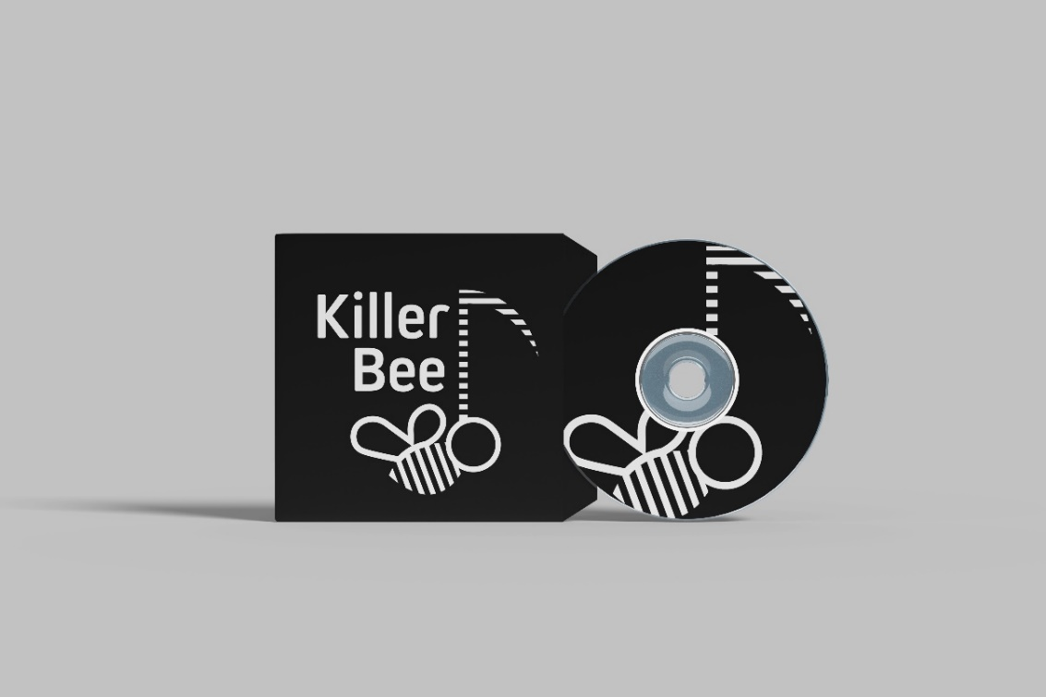
Obrázek 13 - Obálka CD ZDROJ: Vlastní
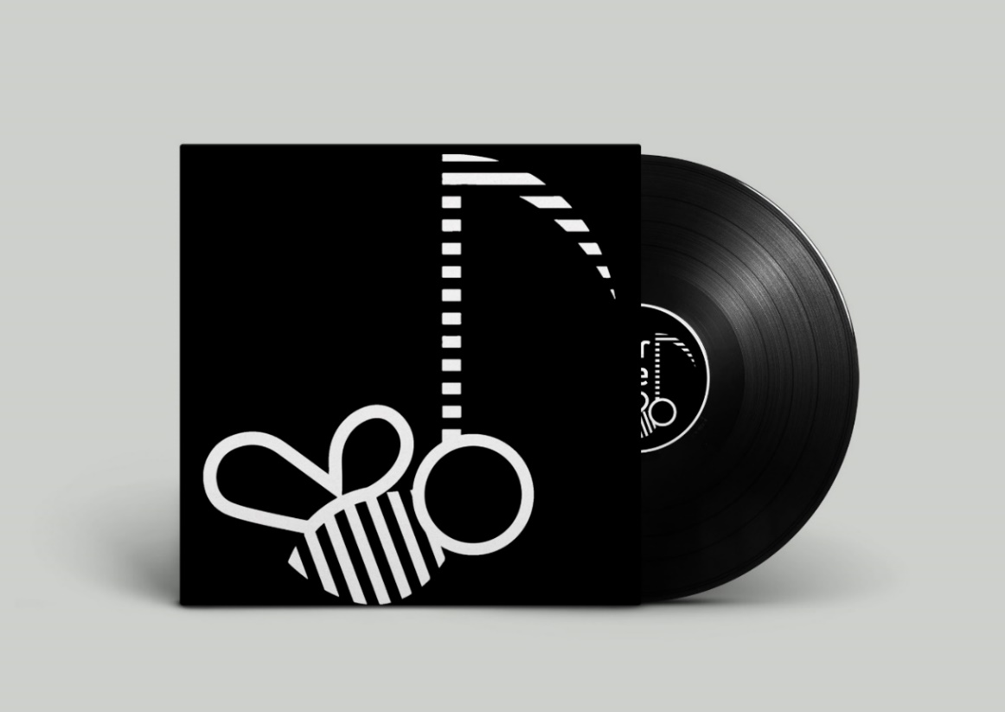
Obrázek 14 - Obálka LP ZDROJ: Vlastní

Banner
Jedná se o druh reklamy používané jak ve fyzickém, tak i ve virtuálním světě. Správný banner by měl u zákazníka vyvolat ten správný dojem nádechu firmy. Musí korespondovat s barvami a stylem. Tak jako u předchozích věcí se dodržuje pravidlo s černou a bílou barvou.
Na obou prezentovaných bannerech se nachází i slogan „Dobrá hudba Dobrý hadry“.
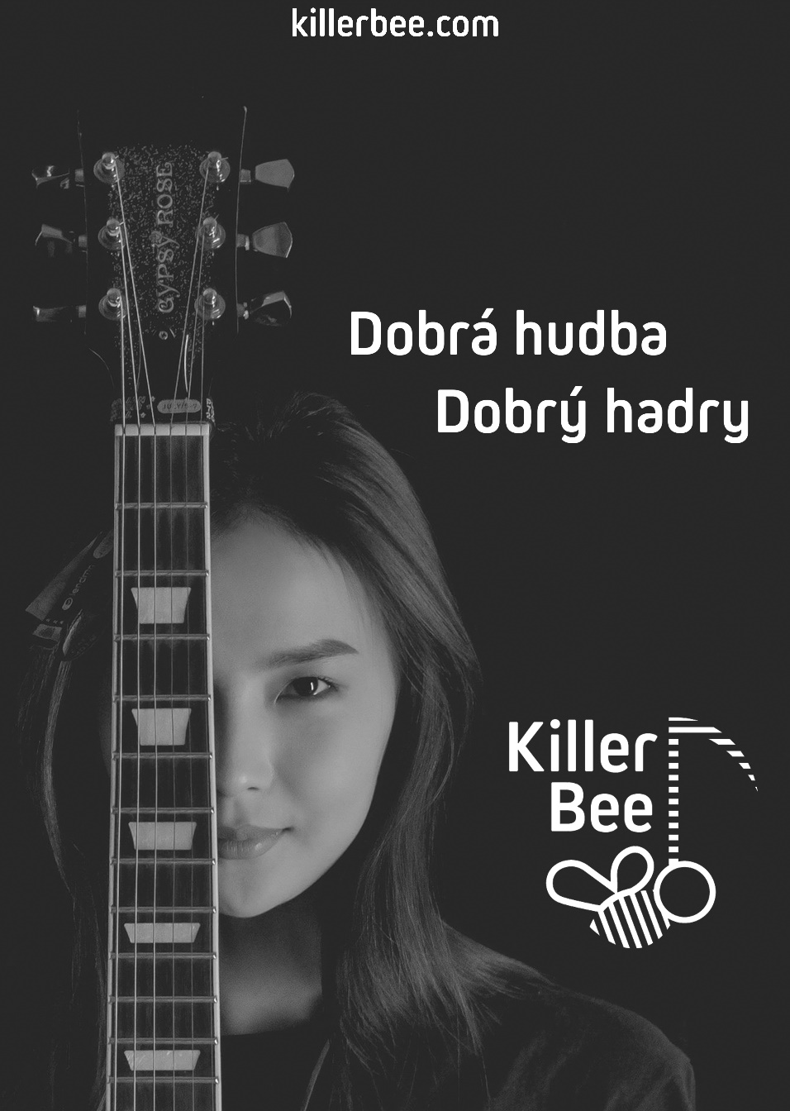
Obrázek 15 - Banner firmy ZDROJ: Vlastní
Tento typ banneru by se dal použít jako reklamní tabule na autobusových zastávkách nebo na budovách. Původní fotku bylo jen potřeba doostřit. Do horní části byl umístěn slogan, a do dolní části bylo vloženo logo s odkazem na web.
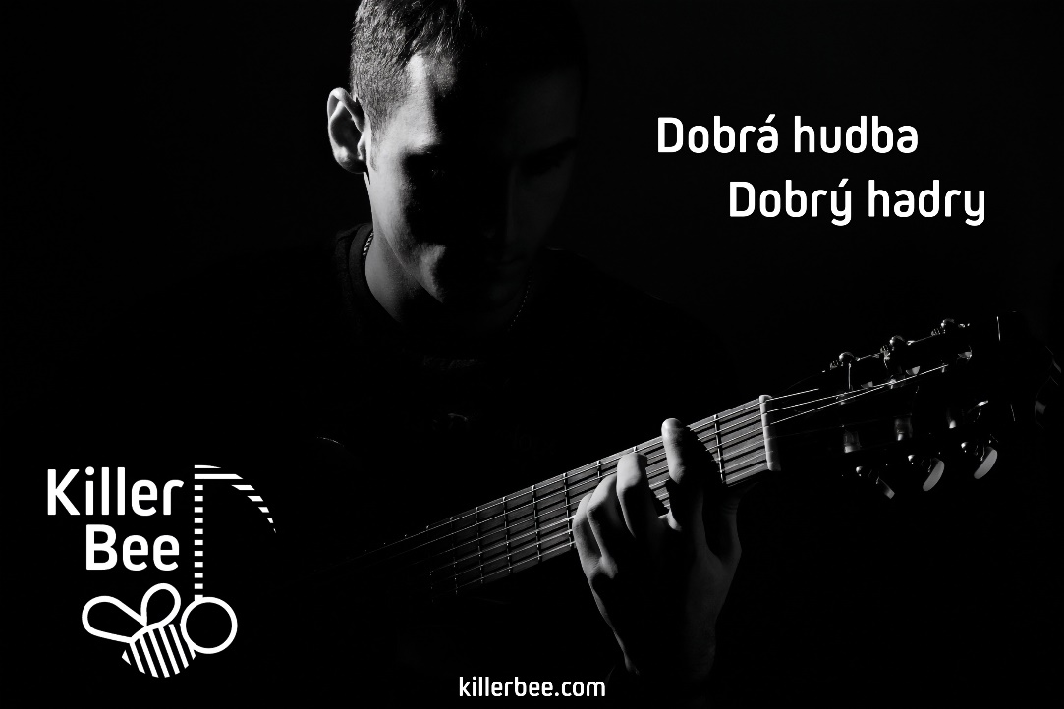
Obrázek 16 - Banner firmy 2 ZDROJ: Vlastní
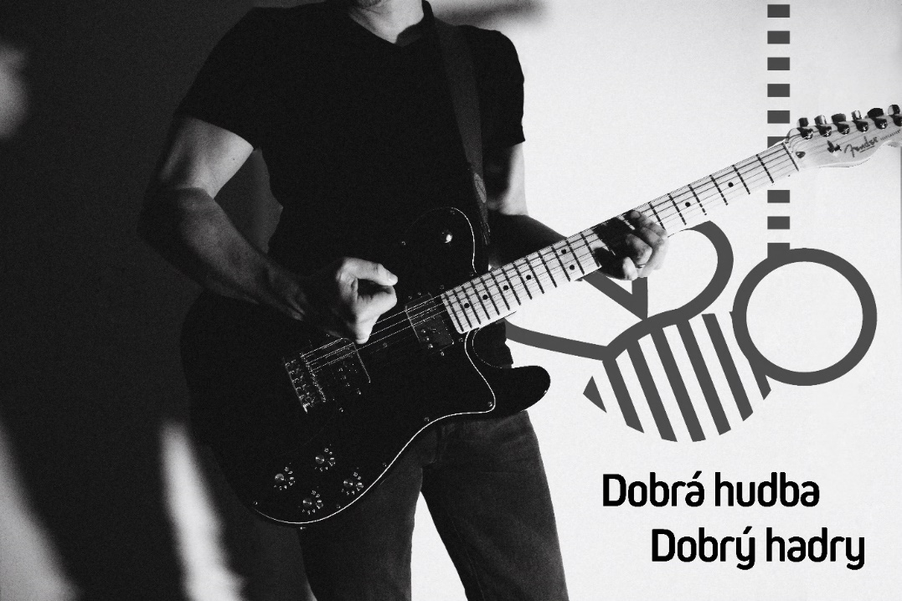
Obrázek 17 - Banner firmy 3 ZDROJ: Vlastní
Tyto bannery by se daly využít jako billboard nebo jako úvodní stránka webu. Využité a upravené fotky byly převzaty z free bank.
Co se týče úpravy této konkrétní fotky, bylo na pozadí přidáno logo a do pravého dolního rohu slogan. Fotka byla už v základu v černobílém filtru. Jediné, co jsem dotvořil bylo doostření. Experimentoval jsem i s umělým dobarvením pomocí speciálního filtru obsaženého ve Photoshopu, ale výsledný produkt se nehodil do celkové vizáže firmy.

Oblečení

Trika
Vlastní design oblečení je určen jak pro zaměstnance, tak i zákazníky jako součást merchandisingu. V tomto případě existují dva designy trika a dva designy mikiny.
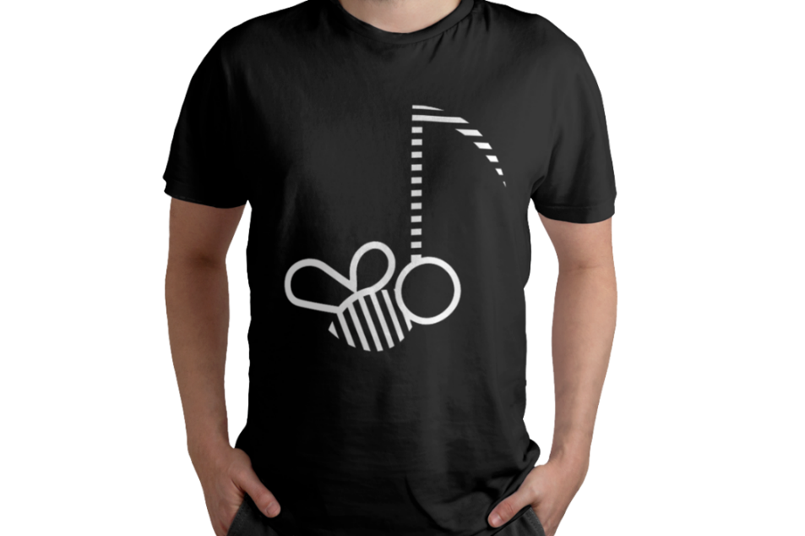
Obrázek 18 - Firemní triko ZDROJ: Vlastní
První design se skládá z části loga umístěného na střed černého trika. Zachovává se tak jednoduchost a pravidlo použití černé a bílé.
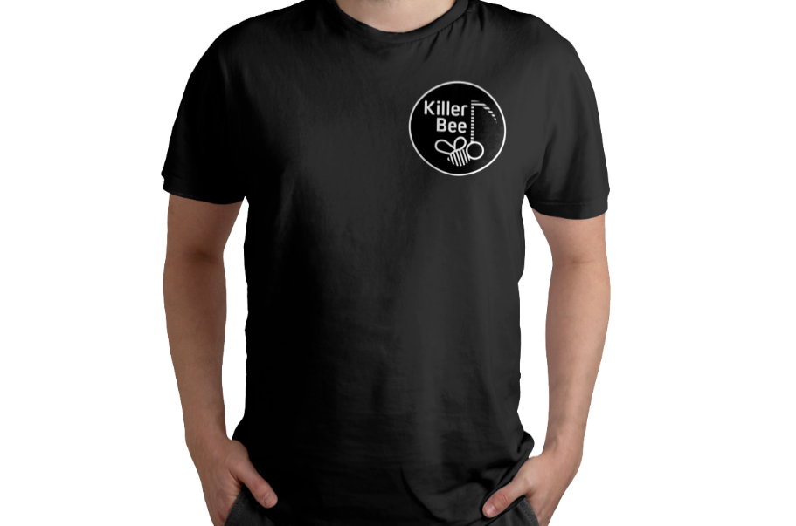
Obrázek 19 - Firemní triko 2 ZDROJ: Vlastní
U druhého designu bylo využito celé zmenšené logo umístěné do levé horní oblasti (z perspektivy mockupu).

Mikiny
Tentokrát byly využity dva různé mockupy. Varianty černé a světlé mikiny. Varianta loga je stejná jako u prvního designu trika.
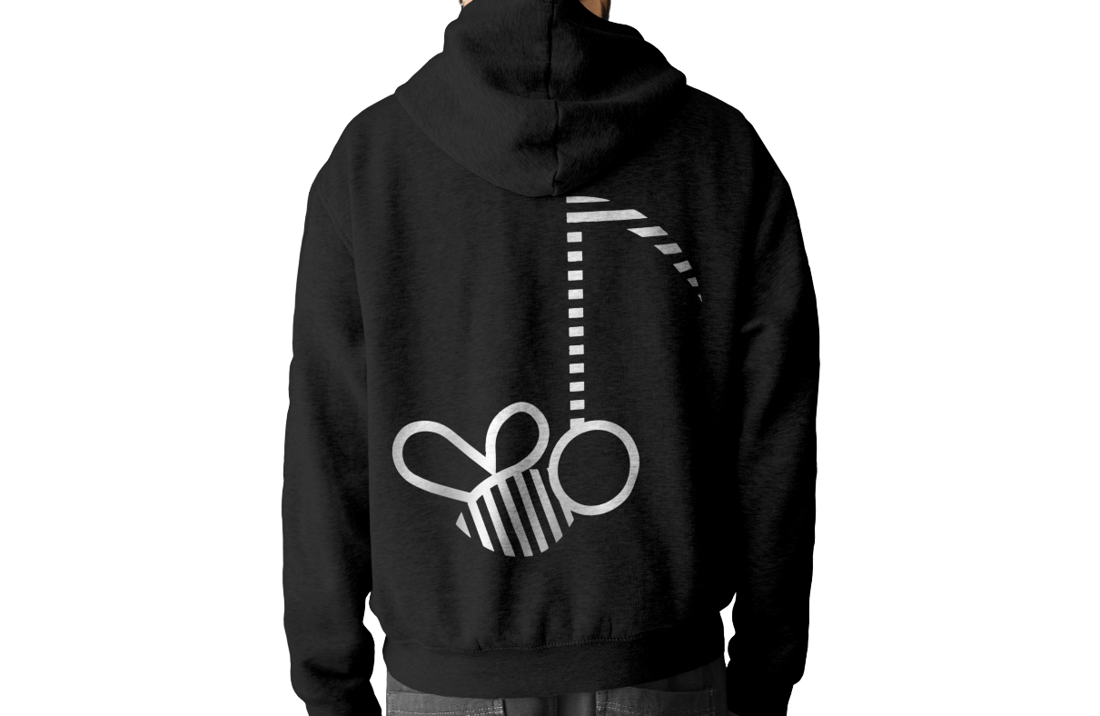
Obrázek 20 - Firemní mikina ZDROJ: Vlastní
U černé varianty se liší umístění loga, které se tentokrát nachází na celé oblasti zad.

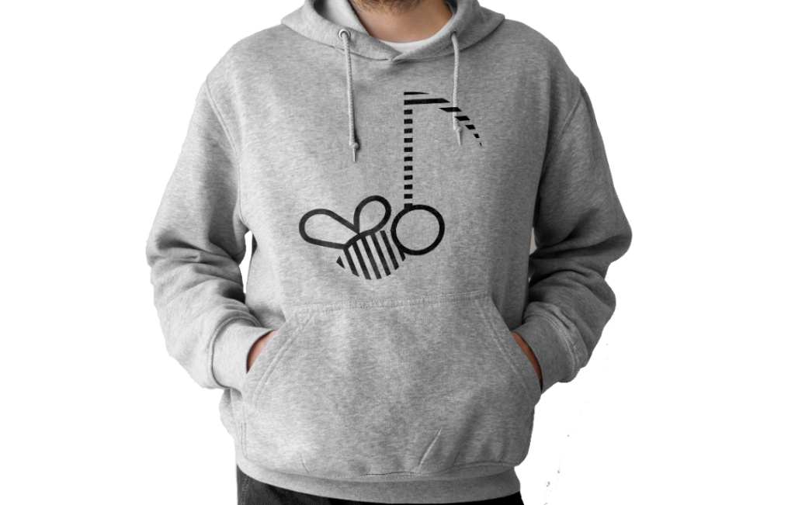
Obrázek 21 - Firemní mikina 2 ZDROJ: Vlastní

3D Model pobočky
Smysl modelu by měla být představa, jak by mohla samotná pobočka vypadat, lépe řečeno, jak by si ji mohl zákazník představovat.
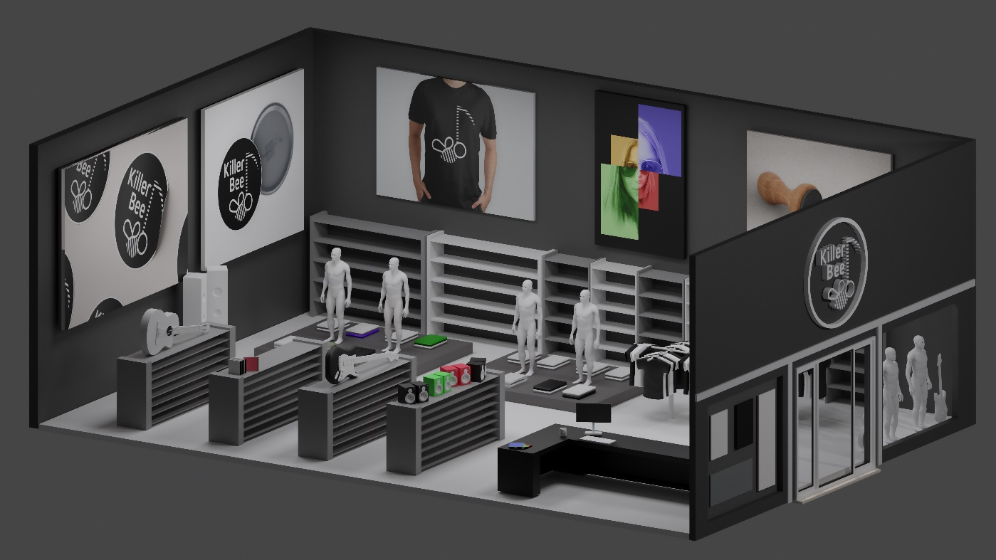
Obrázek 22 - Model pobočky ZDROJ: Vlastní
Celý model byl navrhnut v programu Blender. Některé využité modely jsou z převzaty z „free bank“. Celkový dojem by měl být spíše takový „low poly“, neboli jednodušší s použitím malého počtu polygonů.
Samotný model byl jednoznačně největším experimentem a výzvou v projektu. Bylo zapotřebí se naučit orientovat v novém rozhraní, protože se nejednalo o program z rodiny Adobe. Základní stavba trvala vytvořit týden i se seznamováním se s funkcemi. Dále bylo největší překážkou vymodelování loga, které visí nad hlavním vstupem. Render výsledného obrazu celé prodejny trval cca 2 hodiny.
Inspiraci pro design interiéru jsem čerpal z navštívených kamenných obchodů taktéž primárně zaměřených na hudbu. Ať už se jedná o klasický obchod s hudebninami nebo hudebními nástroji. Dekoraci pozadí tvoří vytvořené mockupy obsažené v logomanuálu a mé vlastní výtvory z minulých let (barevný obraz).

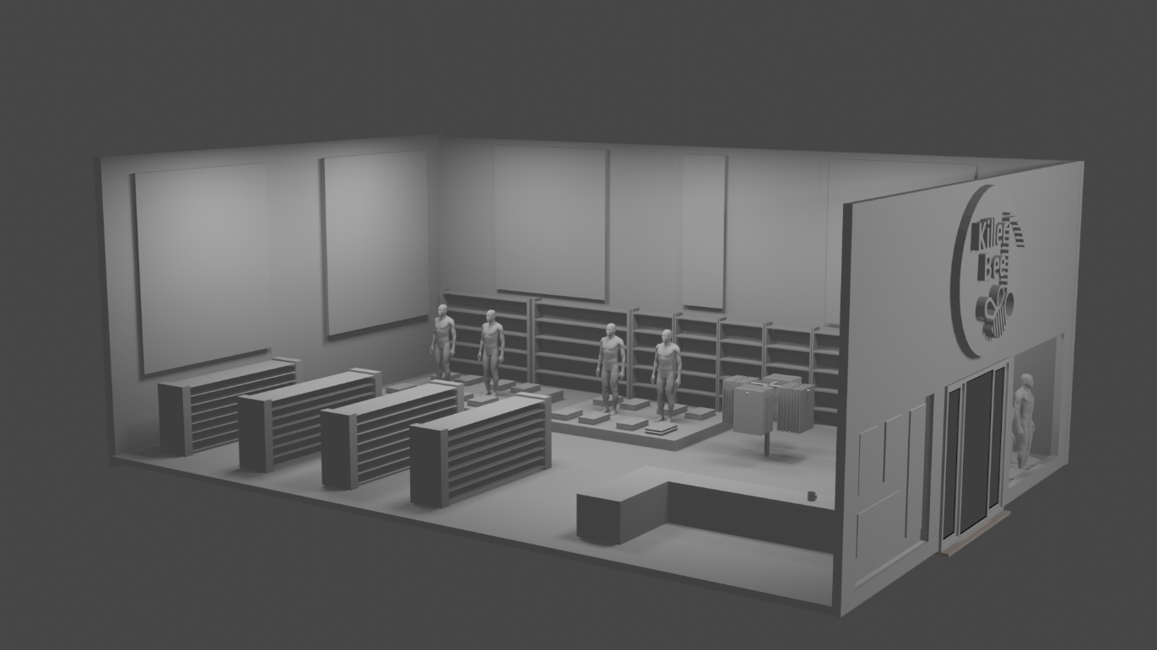
Obrázek 23 - Prvotní render modelu ZDROJ: Vlastní
Toto je úplně první render obrazu samotného modelu. Jak je z obrázku patrné, byly potřeba dodělat barvy a přidat další modely. Následně bylo důležité doladit logo, přesněji řečeno vyříznout vnitřní část, aby byl vidět pouze obrys po obvodu loga.
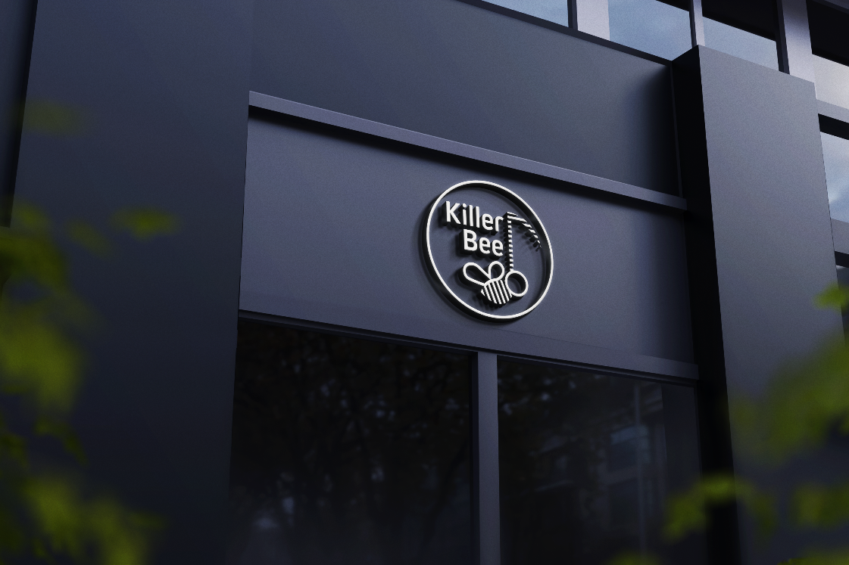
Obrázek 24 - Mockup loga nad vstupem ZDROJ: Vlastní
Vzhled loga, který se nachází nad vstupem do 3D prodejny je založen na tomto mockupu.

Návrh webu a aplikace
Jakožto každý správný obchod i tento potřebuje svůj e-shop. Ten je standardní až na košík a menu, které jsou vysouvací ze stran.

Hlavní stránka a menu
Celý web i s aplikací byl nadesignován v aplikaci Figma. Původní myšlenka byla vytvoření jednoduchého layoutu běžného e-shopu. V duchu vysouvání ze stran je tvořený i košík, u kterého jsem potlačil lehce zastaralý způsob umístění na samotné stránce.
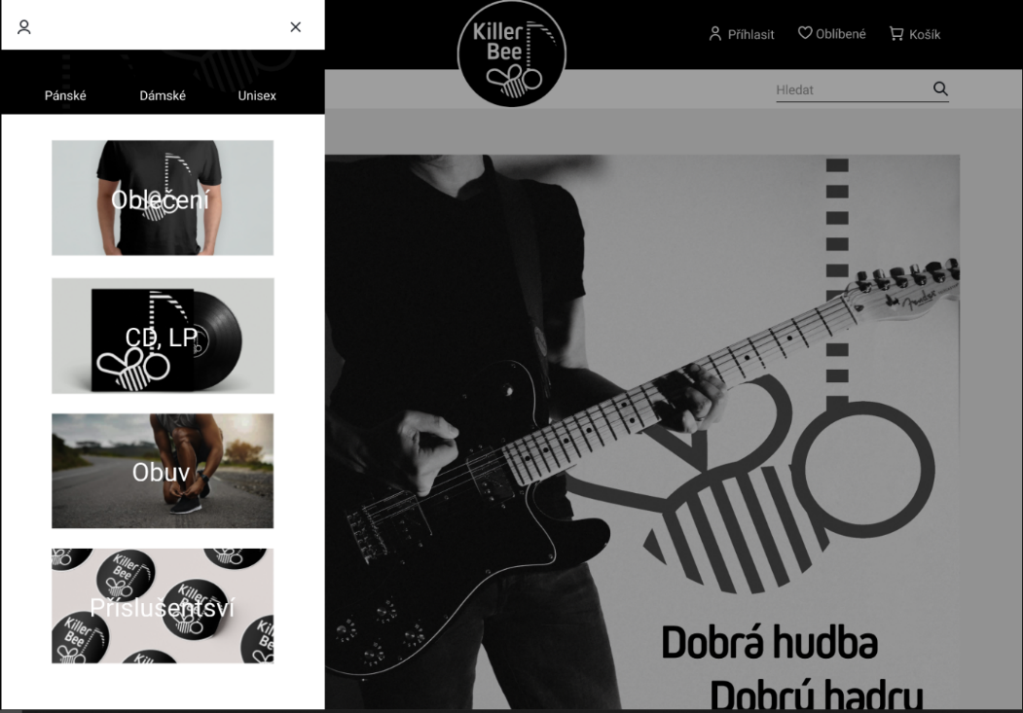
Obrázek 25 - Web menu ZDROJ: Vlastní
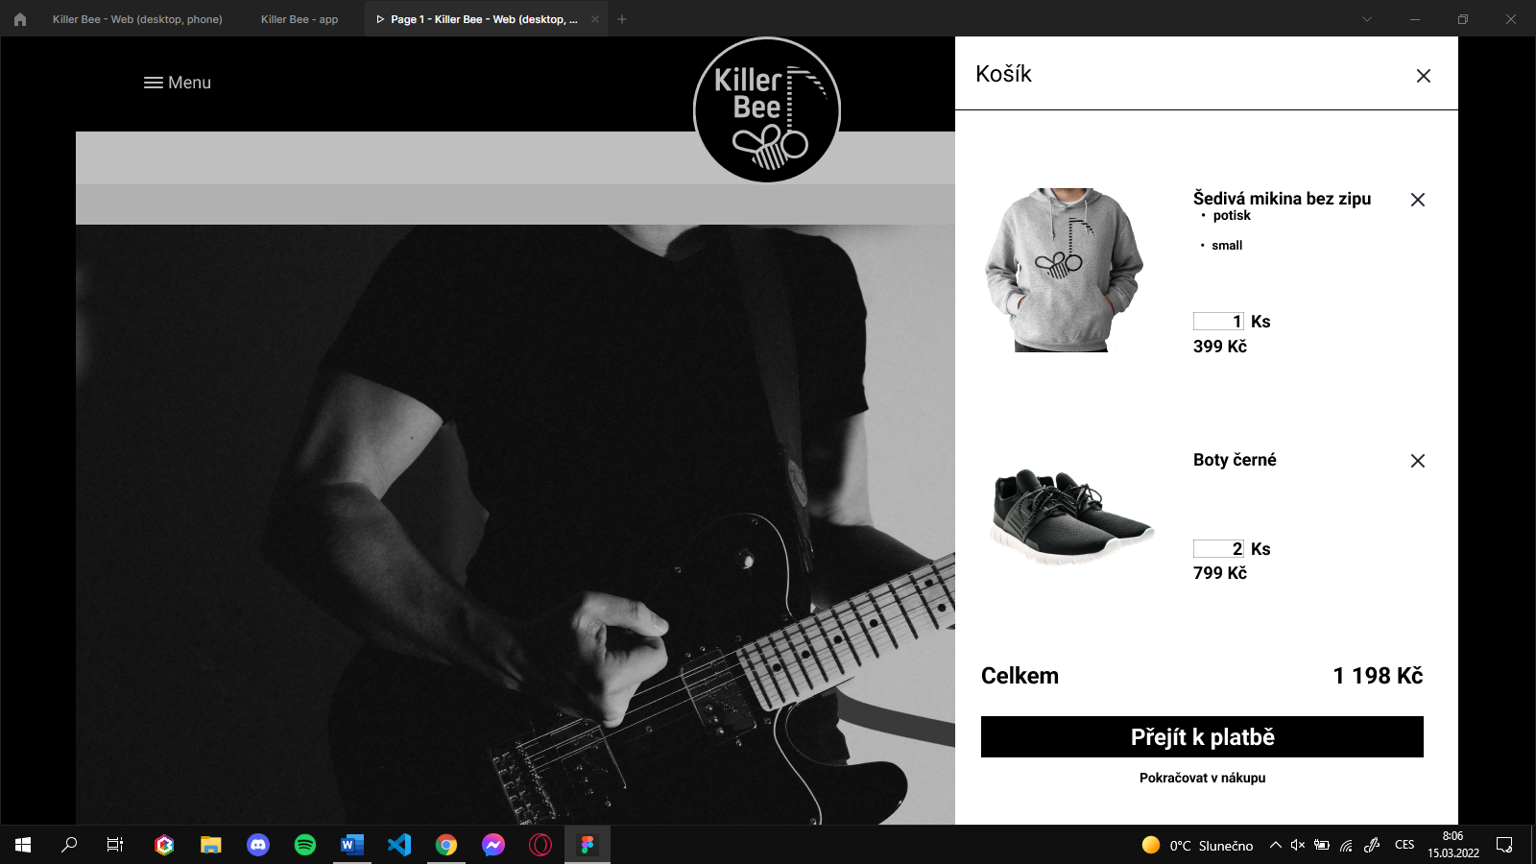
Obrázek 26 - Web košík ZDROJ: Vlastní

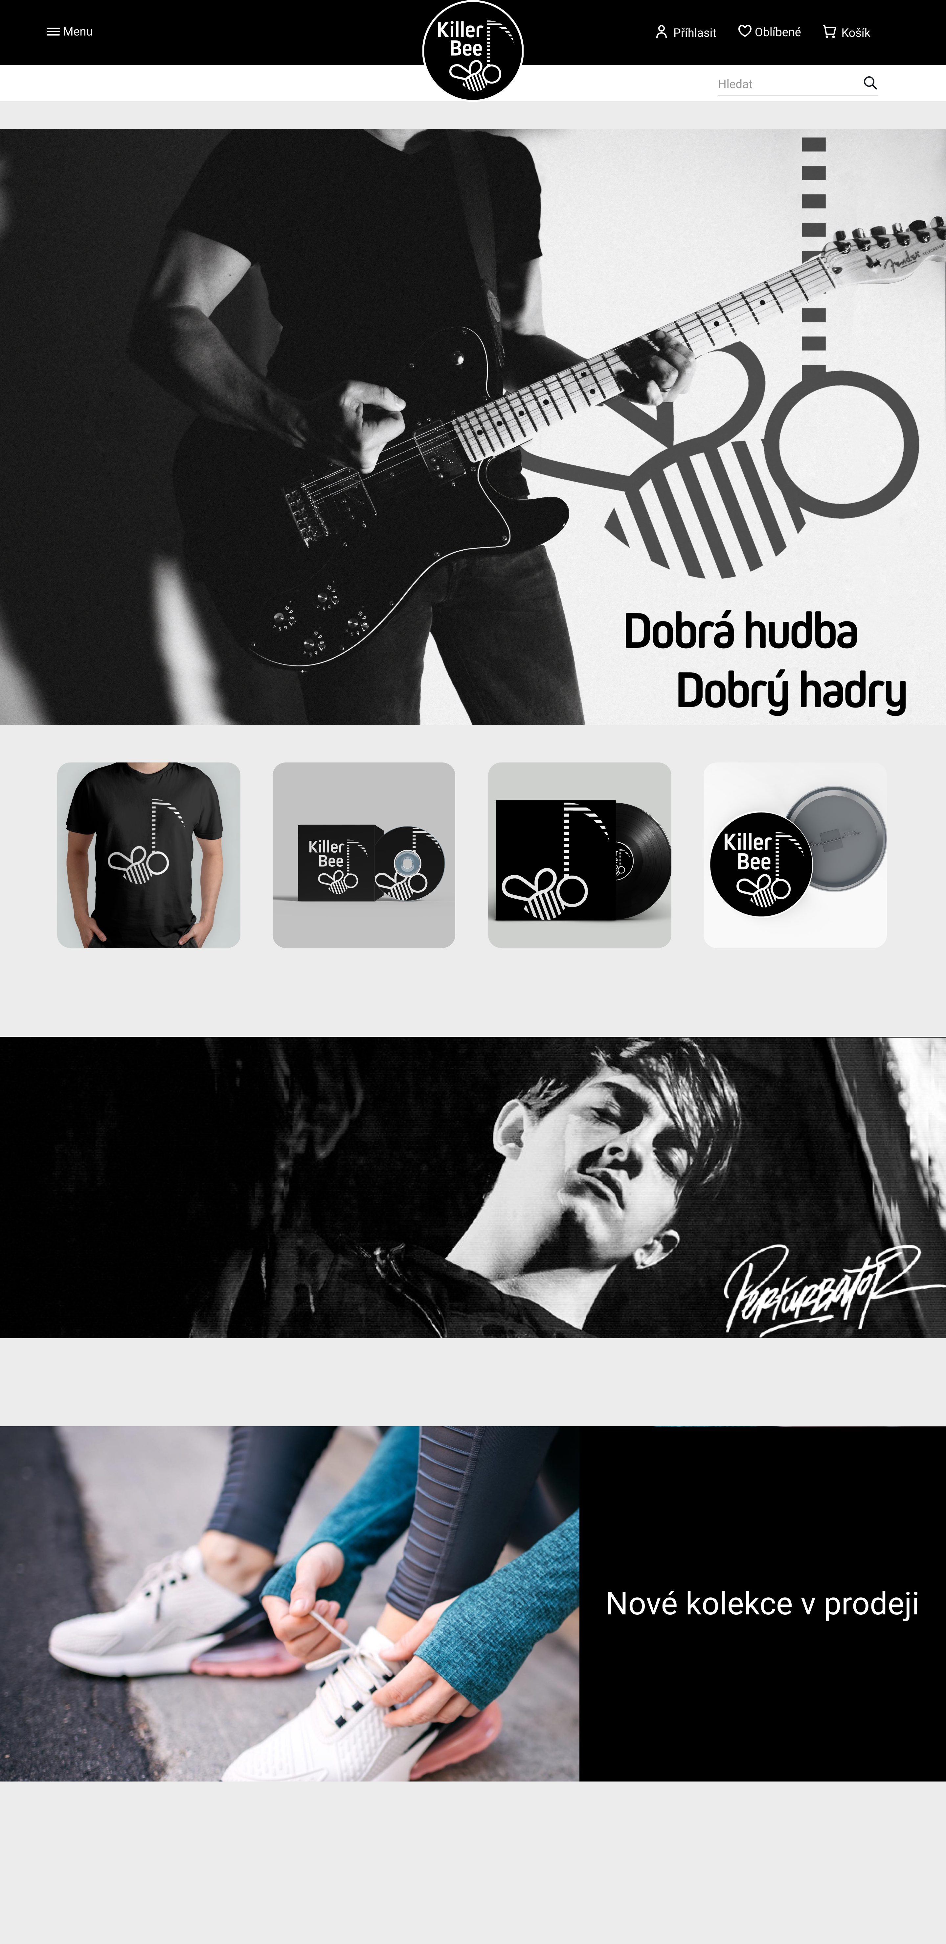
Obrázek 27 - Web hlavní strana ZDROJ: Vlastní
Na hlavní straně jako takové se nachází minimum funkcí, které kompenzuje již dříve zmíněné vysouvací menu, které vykonává funkci katalogu.

Ukázka katalogu
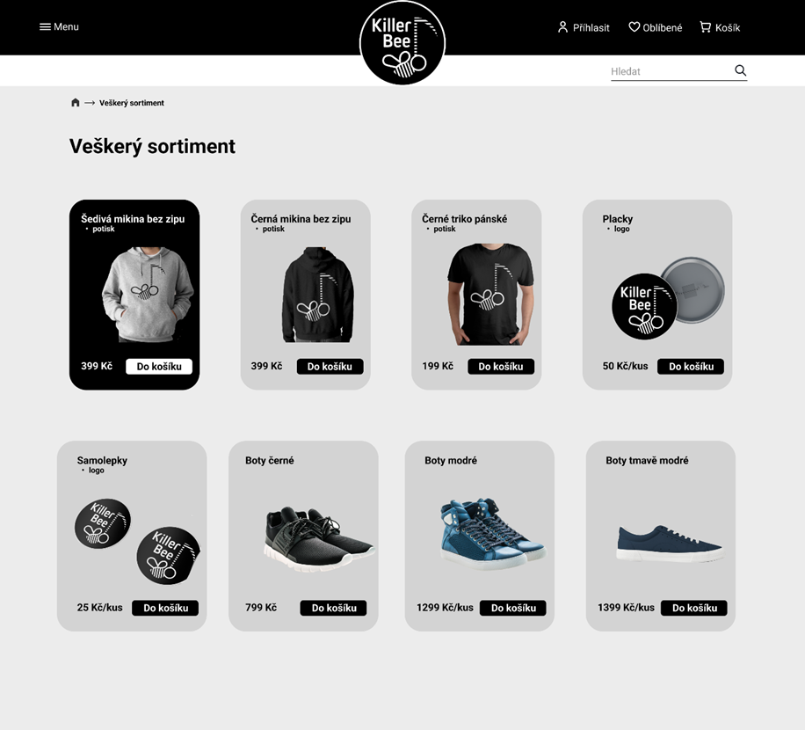
Obrázek 28 - Web katalog ZDROJ: Vlastní
Toto je ukázka stránky s produkty. V aplikaci Figma jsou produkty ještě rozdělené na segmenty. Design zůstává stejný i na mobilech.
Jedná se o celkově odlišnější design, než je zvykem u většiny e-shopů s tím, že výběr velikosti se zobrazí jako další okénko po stisknutí tlačítka „Do košíku“.

Ukázka stránky produktu

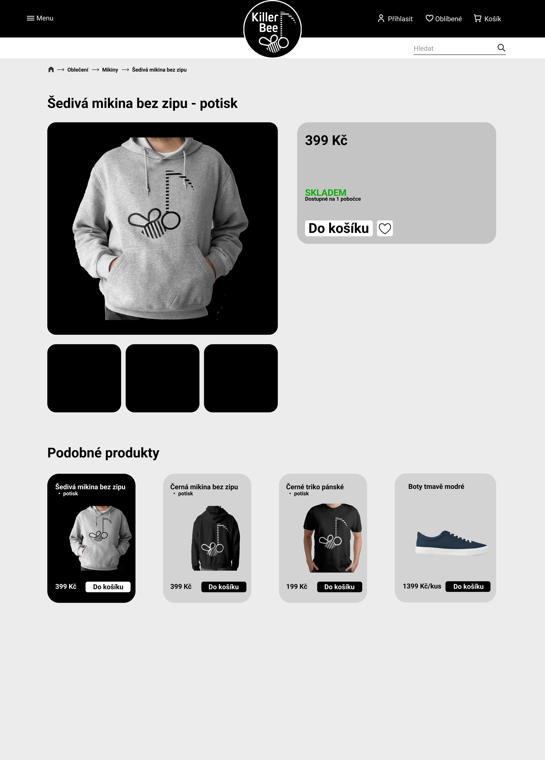
Obrázek 29 - Web stránka produktu ZDROJ: Vlastní
Jednoduchý zůstává i design samotné stránky produktů, který se skládá z hlavního spotlight obrázku a dalších ukázek. Na mobilu se vzhled opět odlišuje jen změnou gridu.

E-shop disponuje i responzí pro mobily. Celkový vzhled se ale mění minimálně, jelikož jde spíše jen o změnu gridu, ve kterém jsou dané položky sestavené.
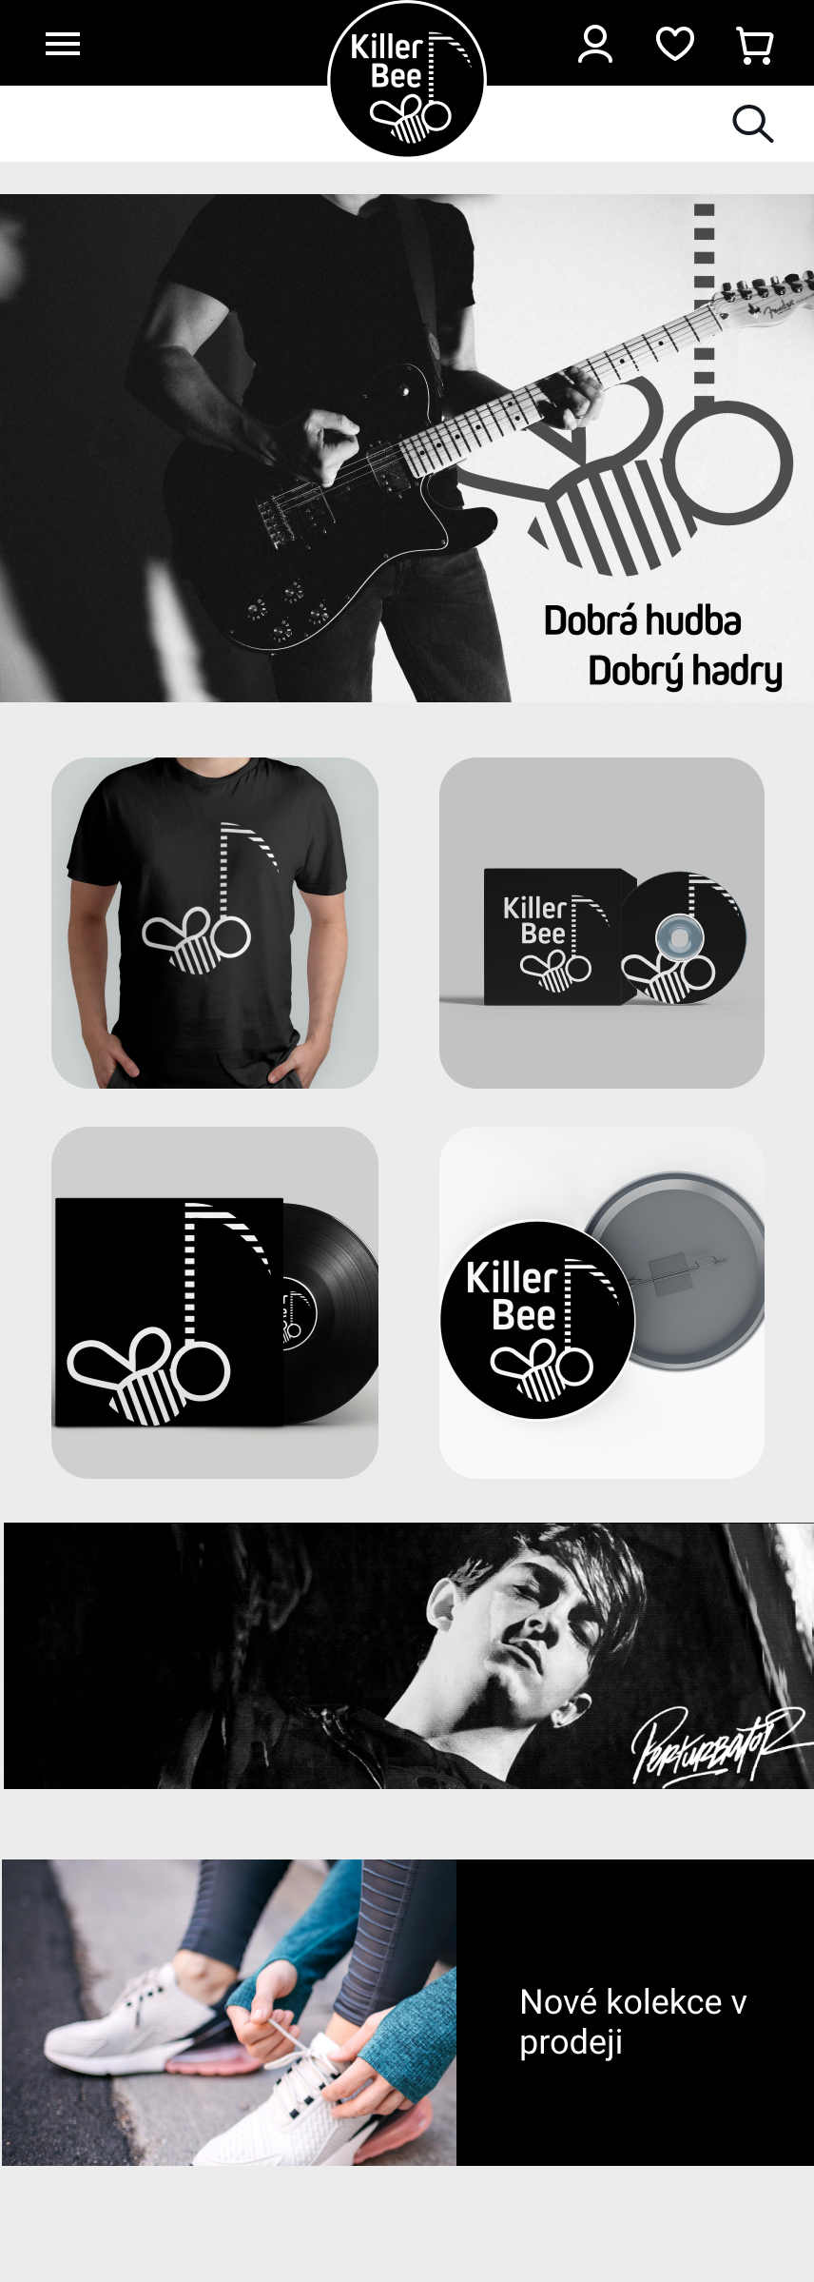
Obrázek 30 - Web (mobil) hlavní strana ZDROJ: Vlastní

Aplikace
Obdobně je na tom i design samotné aplikace pro mobily, s tím rozdílem, že ve spodní části obsahuje menu s ovládacími prvky obsahující vyhledávání, navigaci na hlavní stránku, profil, košík či kartu oblíbené položky.
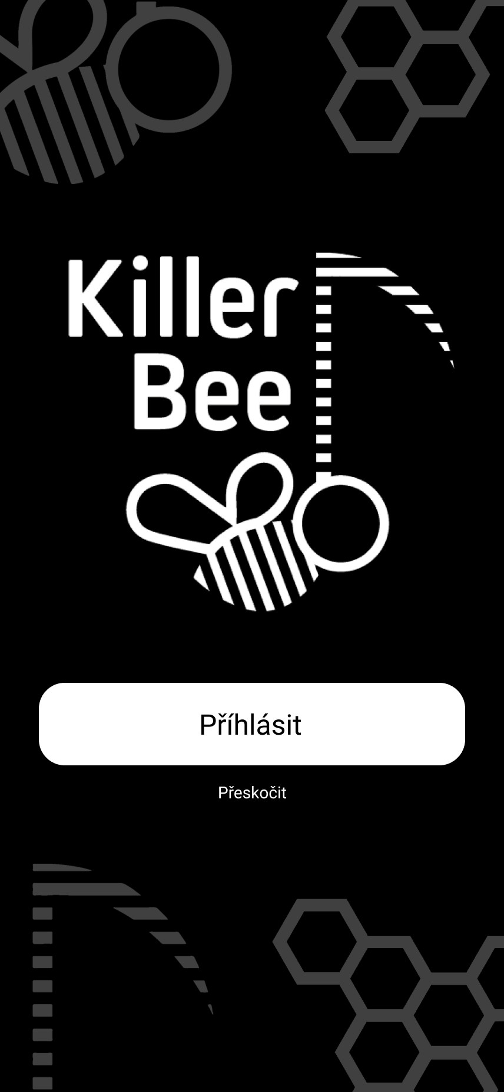
Obrázek 31 - Aplikace(mobil) přihlašovací stránka
Při prvotním spuštění se v aplikaci objeví úvodní stránka, kde se může uživatel přihlásit.
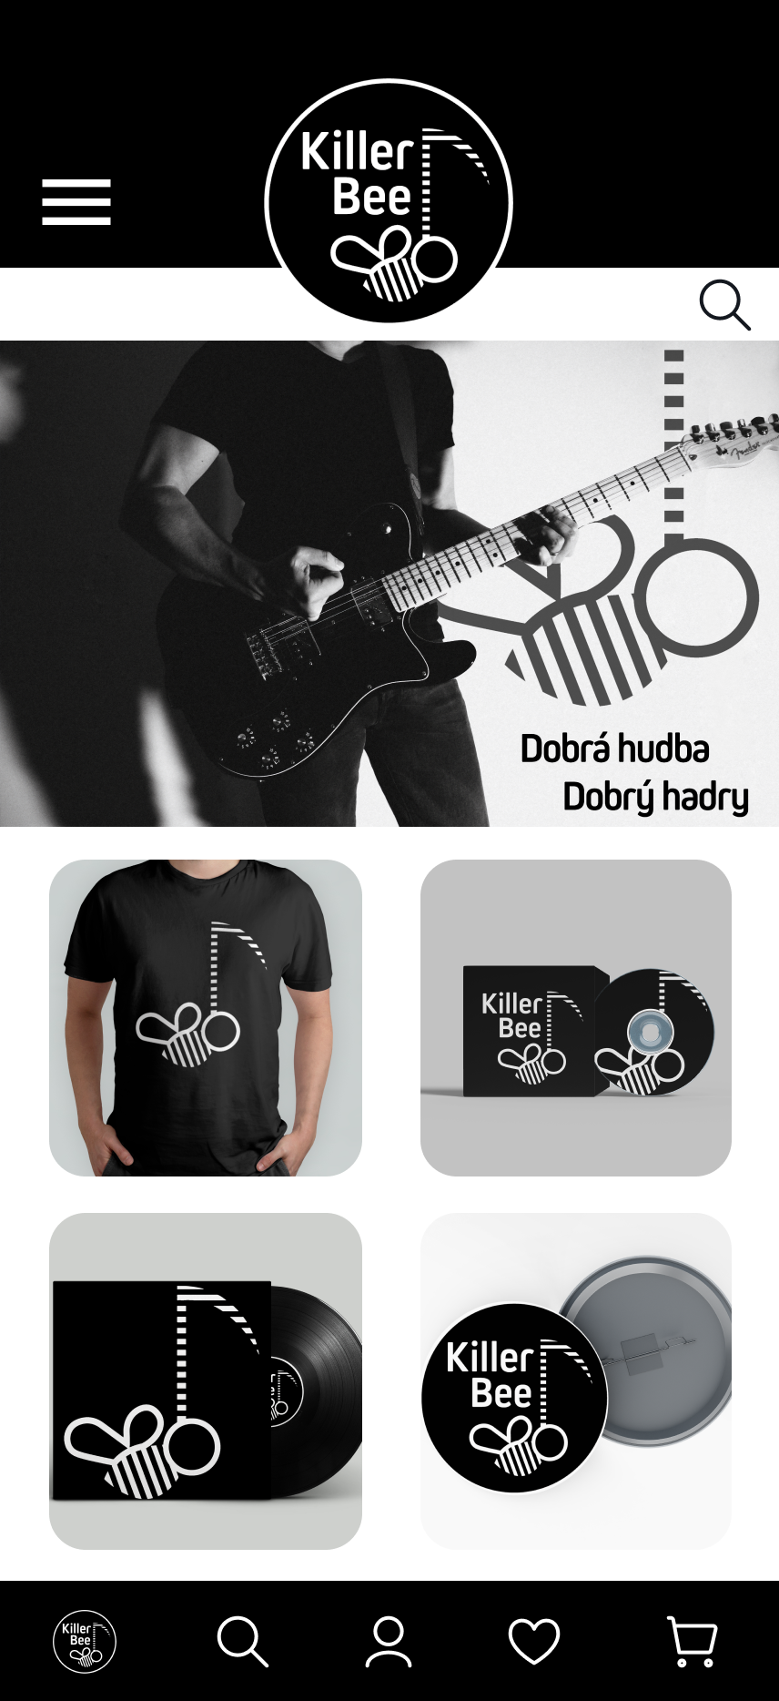
Obrázek 32 - Aplikace (mobil) hlavní strana ZDROJ: Vlastní
Jde o stejné rozložení, aby se zachovala podobnost.

Sociální sítě
Nejlepším nástrojem pro dosah a získání nových zákazníků jsou bezpochyby sociální sítě. Ideální místo pro relativně levnou reklamu. V dnešní době jich je však mnoho a je zapotřebí vybírat ty aktuálně nejvíce používané. Mezi takové spadá například Instagram, YouTube, Twitter nebo Facebook, který je však hlavně mezi mladými lidmi často považován už za přežitek a je z velké části využíván spíše starší generací.
Mezi vybrané sociální sítě, kde byly vytvořeny stránky obchodu jsou: Instagram, Facebook a YouTube.
Instagram momentálně hraje hlavní roli v sociálních životech mladých lidí, zejména generace Z a Y. Podobně na tom je platforma YouTube. Facebook byl vybrán hlavně kvůli cílové skupině generaci X, která na přechozích platformách není tolik rozšířená jako generace Z nebo Y.
Následující sekce představí jednotlivé návrhy vzhledů příspěvků na platformách. V horní části stránky je navržený mockup a v dolní je ukázka příspěvku v praxi.

Instagram
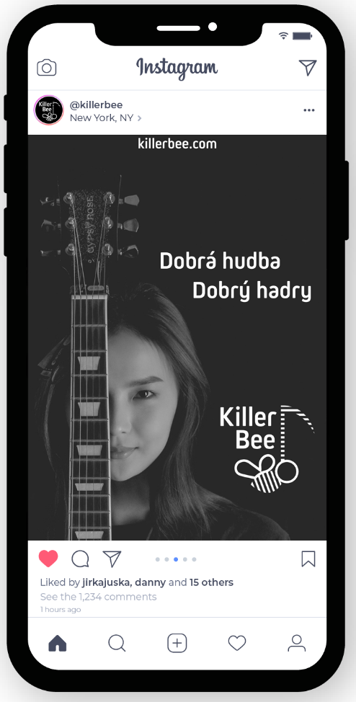
Obrázek 33 - Soc. sítě Instagram ZDROJ: Vlastní
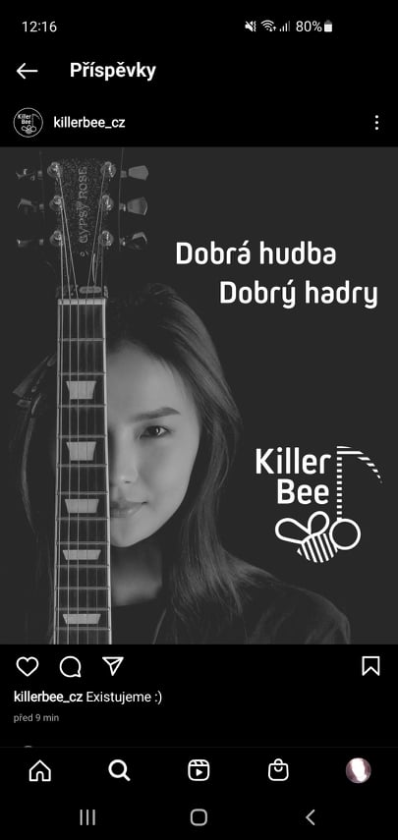
Obrázek 34 - Soc. Sítě Instagram V PRAXI ZDROJ: Vlastní

Facebook
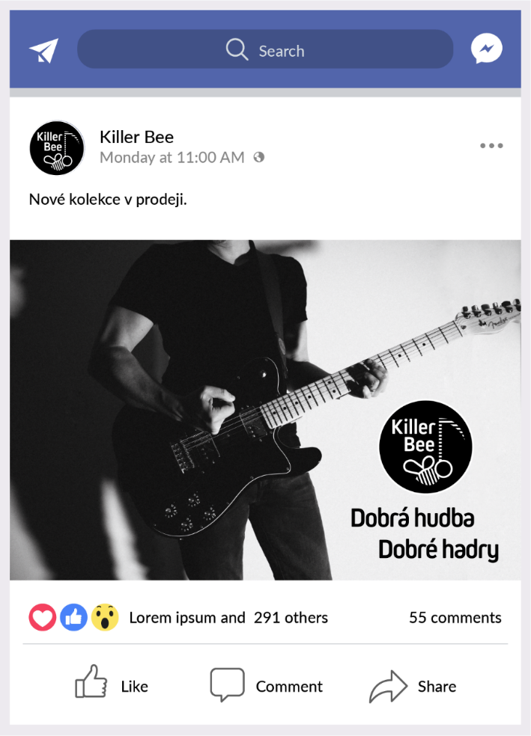
Obrázek 35 - Soc. sítě Facebook ZDROJ: Vlastní
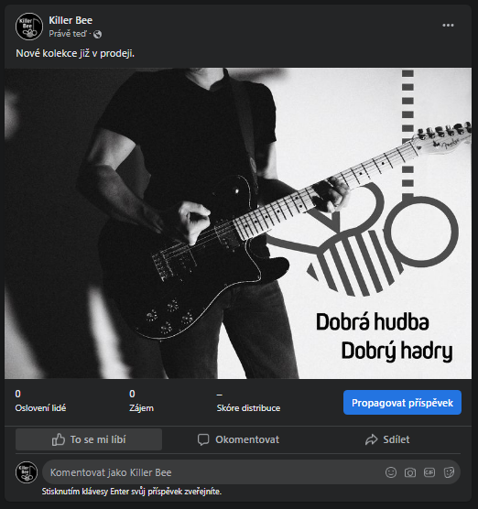
Obrázek 36 - Soc. sítě Facebook V PRAXI ZDROJ: Vlastní

YouTube
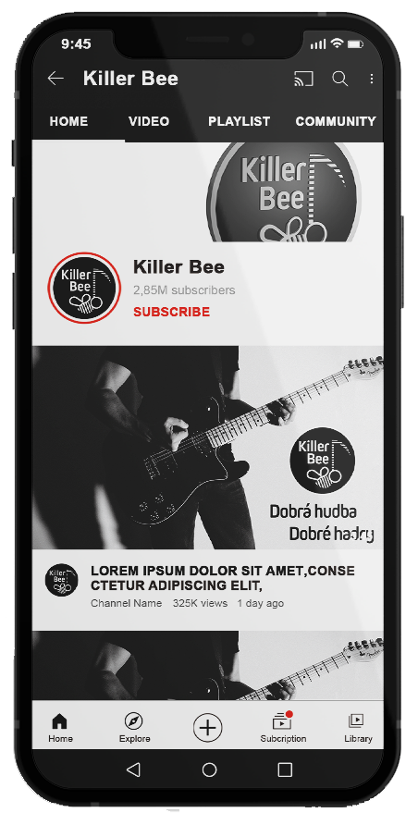
Obrázek 37 - Soc. sítě YouTube ZDROJ: Vlastní
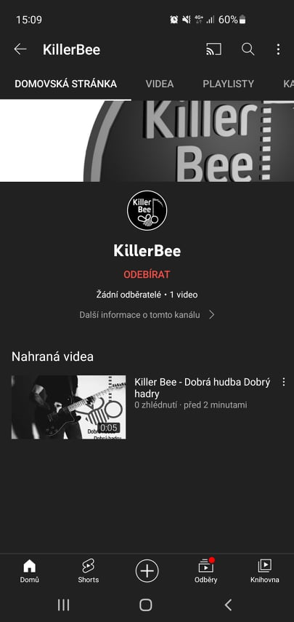
Obrázek 38 - Soc. sítě YouTube V PRAXI ZDROJ: Vlastní

Závěr
Cílem bylo vytvořit celkovou vizáž a způsoby komunikace pro fiktivní firmu Killer Bee. Byl navrhnut rozsáhlý logomanuál s pravidly na užívání loga, vznikly vizitky, návrhy obalů pro CD a LP a různého merche, potisky mikin a trik, vzhledy bannerů, byl navrhnut e-shop společné s verzí pro mobily a mobilní aplikace, byl vymodelován 3D model pobočky, a nakonec byly navrhnuty vzhledy sociálních sítí.
Fyzicky byly vytvořeny a natisknuty vizitky, placky, připínáčky, samolepky, a nakonec i triko. Firma je teoreticky připravena na to stát se reálnou nebo alespoň pomoci nějaké stávající dostat kompletně novou vizáž.

Zdroje
[1] Adobe Illustrator: Definice [online]. [cit. 2022-02-22]. Dostupné z: https://helpx.adobe.com/cz/illustrator/faq.html
[2] Adobe Photoshop: Definice [online]. [cit. 2022-02-22]. Dostupné z: https://helpx.adobe.com/cz/photoshop/faq.html
[3] Adobe InDesign: Definice [online]. [cit. 2022-02-22]. Dostupné z: https://helpx.adobe.com/cz/indesign/faq.html
[4] Figma: Definice [online]. [cit. 2022-02-22]. Dostupné z: https://www.theme-junkie.com/what-is-figma/
[5] Blender: Definice [online]. [cit. 2022-02-22]. Dostupné z: https://cs.education-wiki.com/4353895-what-is-blender
[6] SVOBODA, Václav. Corporate Identity. Zlín: Univerzita Tomáše Bati ve Zlíně, 2003. 67 s. ISBN 80-7318-106-1.
[7] VYSEKALOVÁ J., MIKEŠ J. Image a firemní identita. Praha: Grada Publishing, a. s., 2009. 192 s. ISBN 978-80-247-2790-5.
[8] Metalshop [online]. [cit. 2022-03-15]. Dostupné z: https://www.metalshop.cz/s/o-metalshopu/
[9] Metalshop [online]. [cit. 2022-03-15]. Dostupné z: https://www.metallum.cz/wp-content/uploads/2012/11/logo-ms-660.jpg
[10] EMP Merchandising [online]. [cit. 2022-03-15]. Dostupné z: https://en.wikipedia.org/wiki/Impericon
[11] EMP [online]. [cit. 2022-03-15]. Dostupné z: https://www.nicepng.com/png/detail/321-3216425_emp-logo.png
[12] Impericon [online]. [cit. 2022-03-15]. Dostupné z: https://en.wikipedia.org/wiki/Impericon
[13] https://upload.wikimedia.org/wikipedia/commons/5/51/Impericon_logo.jpg
[14] Cílová skupina [online]. [cit. 2022-03-19]. Dostupné z: https://www.podnikatel.cz/pruvodce/obchodni-znacka-brand/cilova-skupina-target-group/
[15] Generace X, Y, Z [online]. [cit. 2022-03-19]. Dostupné z: https://chcipracovat.info/generace-x-y-nebo-z-kam-patrite-vy-2-dil/
[16] Logomanuál [online]. [cit. 2022-03-12]. Dostupné z: https://www.marketingovenoviny.cz/marketing_11502/

Seznam obrázků
Obrázek 1 - Metalshop logo: ZDROJ: [9] 10
Obrázek 2 - EMP logo ZDROJ: [11] 11
Obrázek 3 - IMPERICON logo ZDROJ: [13] 11
Obrázek 4 - Logo firmy ZDROJ: Vlastní 13
Obrázek 5 - Loga původní ZDROJ: Vlastní 14
Obrázek 6 - Logomanuál ukázka: 1 ZDROJ: Vlastní 15
Obrázek 7 - Logomanuál ukázka 4 ZDROJ: Vlastní 15
Obrázek 8 - Logomanuál ukázka: 3 ZDROJ: Vlastní 16
Obrázek 9 - Logomanuál Ukázka: 4 ZDROJ: Vlastní 16
Obrázek 10 - Vizitka firmy ZDROJ: Vlastní 17
Obrázek 11 - Vizitka firmy zadní ZDROJ: Vlastní 18
Obrázek 12 - Vizitka mockup Zdroj: Vlastní 18
Obrázek 13 - Obálka CD ZDROJ: Vlastní 19
Obrázek 14 - Obálka LP ZDROJ: Vlastní 19
Obrázek 15 - Banner firmy ZDROJ: Vlastní 20
Obrázek 16 - Banner firmy 2 ZDROJ: Vlastní 21
Obrázek 17 - Banner firmy 3 ZDROJ: Vlastní 21
Obrázek 18 - Firemní triko ZDROJ: Vlastní 22
Obrázek 19 - Firemní triko 2 ZDROJ: Vlastní 22
Obrázek 20 - Firemní mikina ZDROJ: Vlastní 23
Obrázek 21 - Firemní mikina 2 ZDROJ: Vlastní 23
Obrázek 22 - Model pobočky ZDROJ: Vlastní 24
Obrázek 23 - Prvotní render modelu ZDROJ: Vlastní 25
Obrázek 24 - Mockup loga nad vstupem ZDROJ: Vlastní 25
Obrázek 25 - Web menu ZDROJ: Vlastní 26
Obrázek 26 - Web košík ZDROJ: Vlastní 26
Obrázek 27 - Web hlavní strana ZDROJ: Vlastní 27
Obrázek 28 - Web katalog ZDROJ: Vlastní 28
Obrázek 29 - Web stránka produktu ZDROJ: Vlastní 29
Obrázek 30 - Web (mobil) hlavní strana ZDROJ: Vlastní 30
Obrázek 31 - Aplikace(mobil) přihlašovací stránka 31
Obrázek 32 - Aplikace (mobil) hlavní strana ZDROJ: Vlastní 32
Obrázek 33 - Soc. sítě Instagram ZDROJ: Vlastní 34
Obrázek 34 - Soc. Sítě Instagram V PRAXI ZDROJ: Vlastní 34
Obrázek 35 - Soc. sítě Facebook ZDROJ: Vlastní 35
Obrázek 36 - Soc. sítě Facebook V PRAXI ZDROJ: Vlastní 35
Obrázek 37 - Soc. sítě YouTube ZDROJ: Vlastní 36
Obrázek 38 - Soc. sítě YouTube V PRAXI ZDROJ: Vlastní 36

Seznam grafů
Graf 1 - Cílové skupiny 12

Seznam příloh
4 Přílohy 41
4.1 Logomanuál 41
4.2 Logo 54
4.3 Vizitka 55
4.4 Mockupy 56
4.5 Model 59

Přílohy

Logomanuál

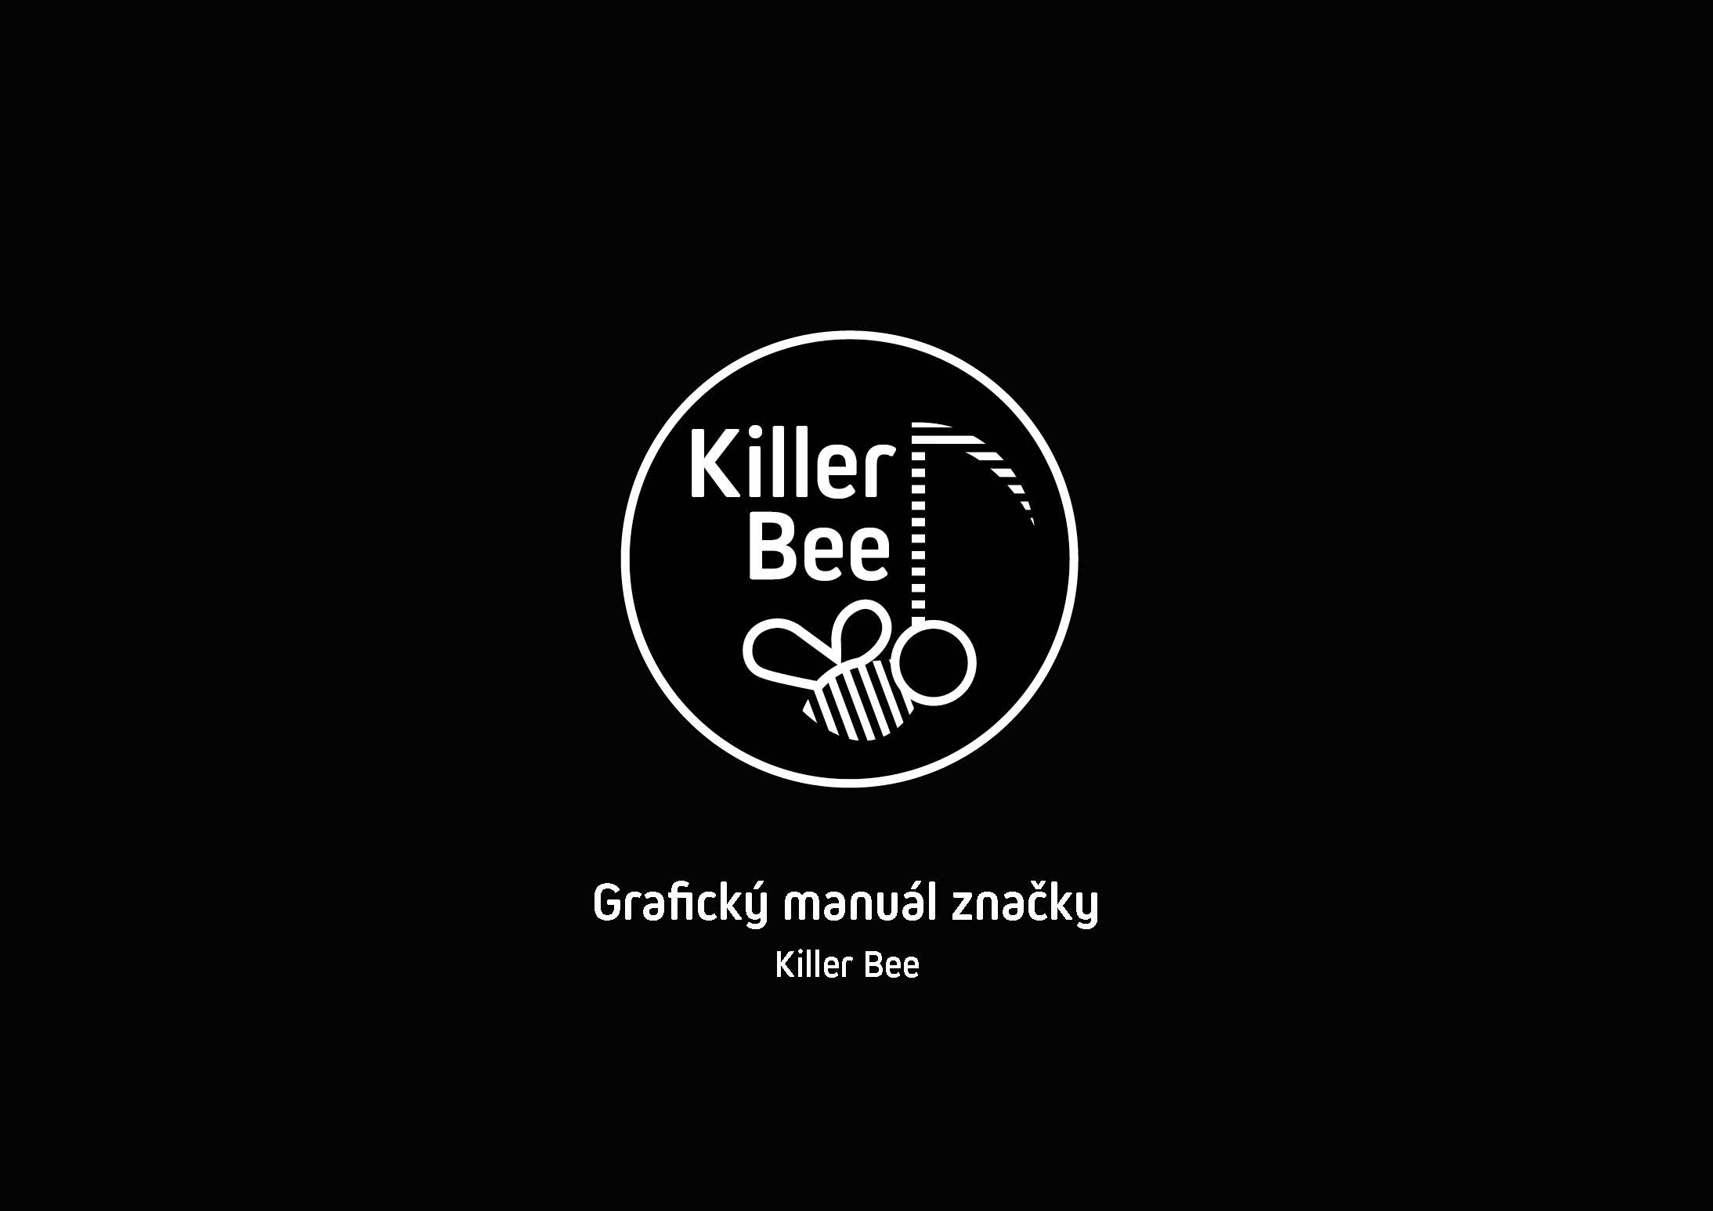
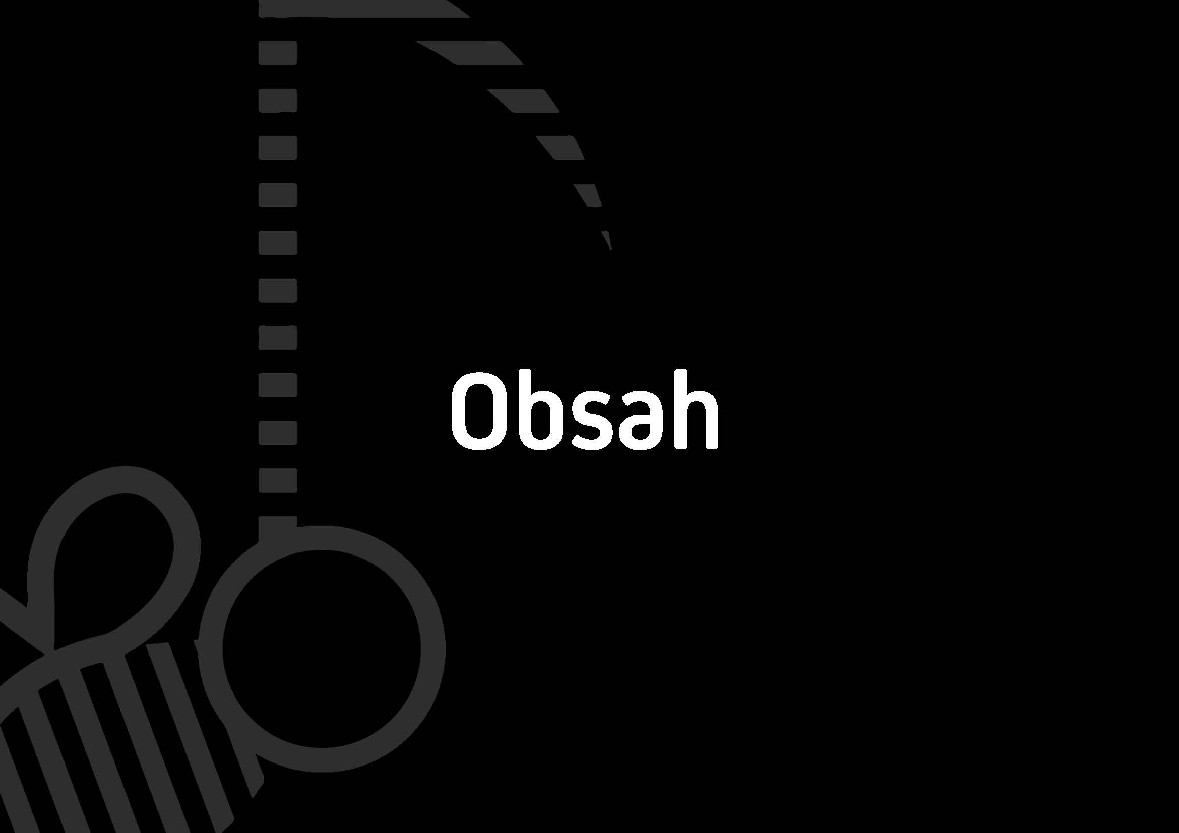
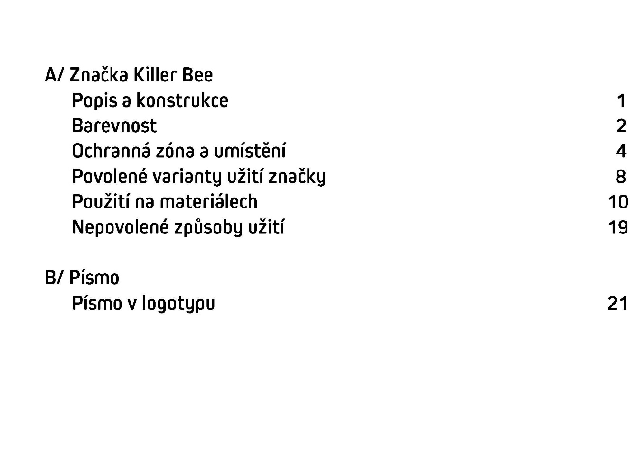
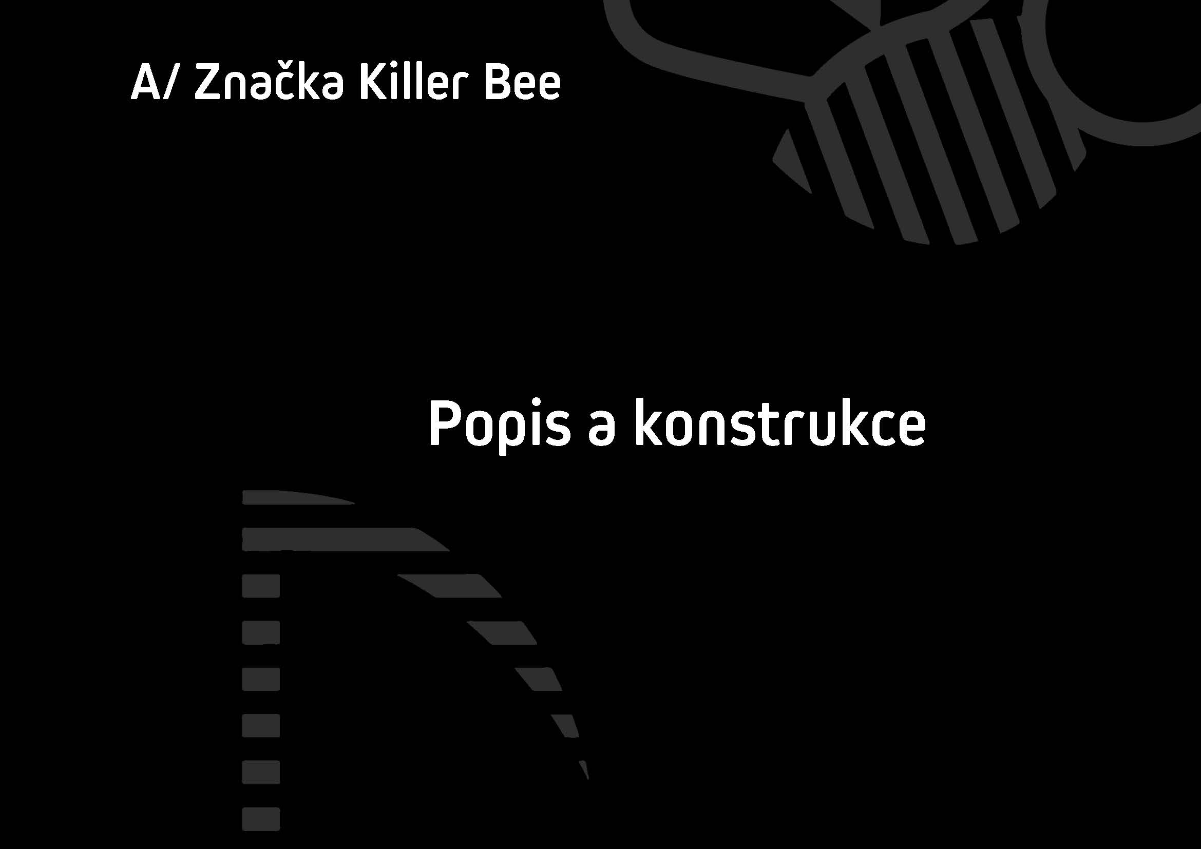

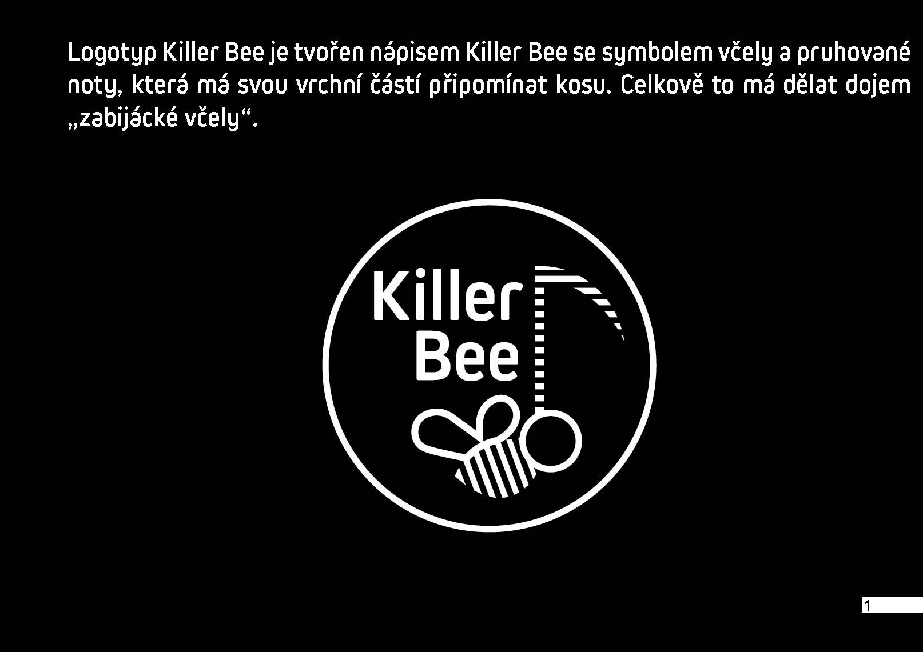
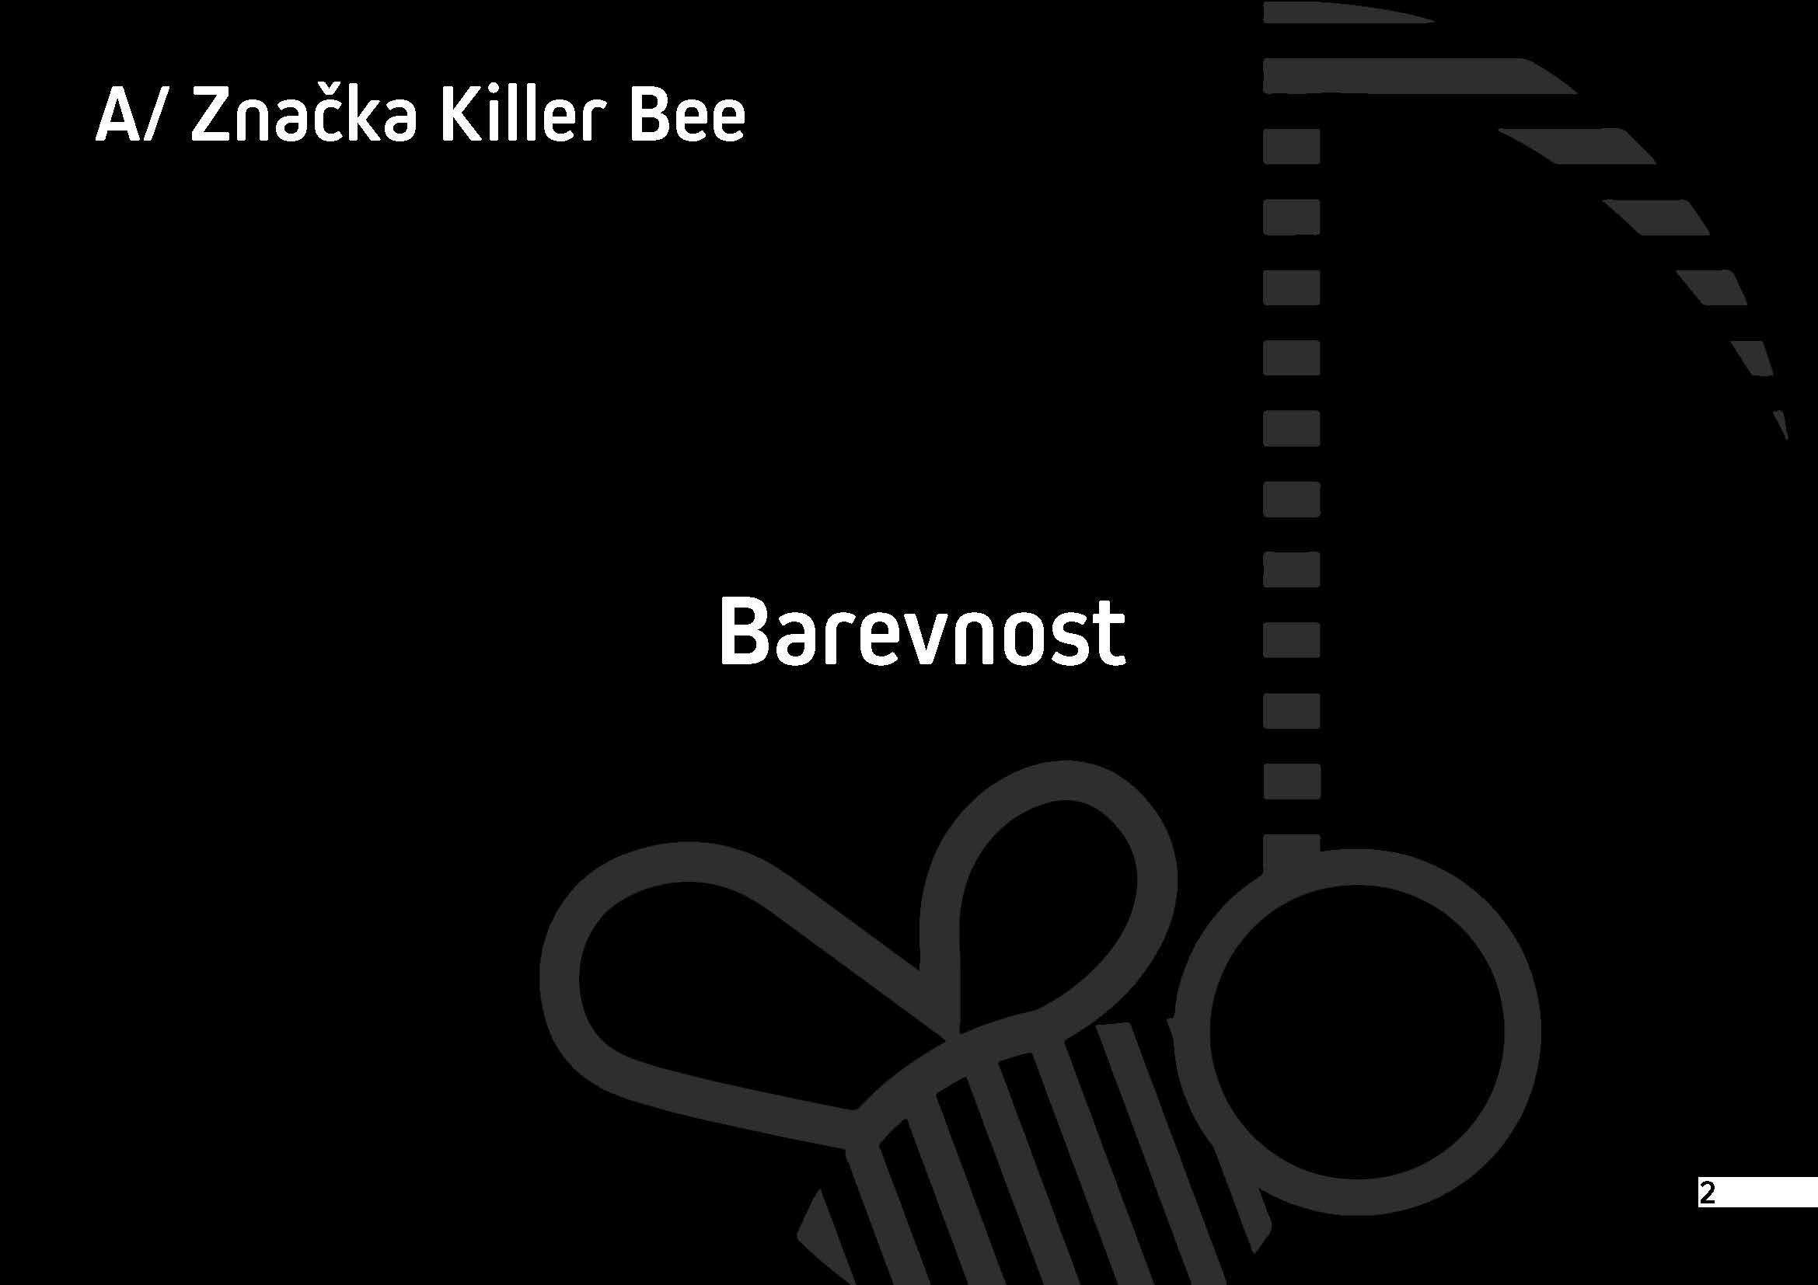
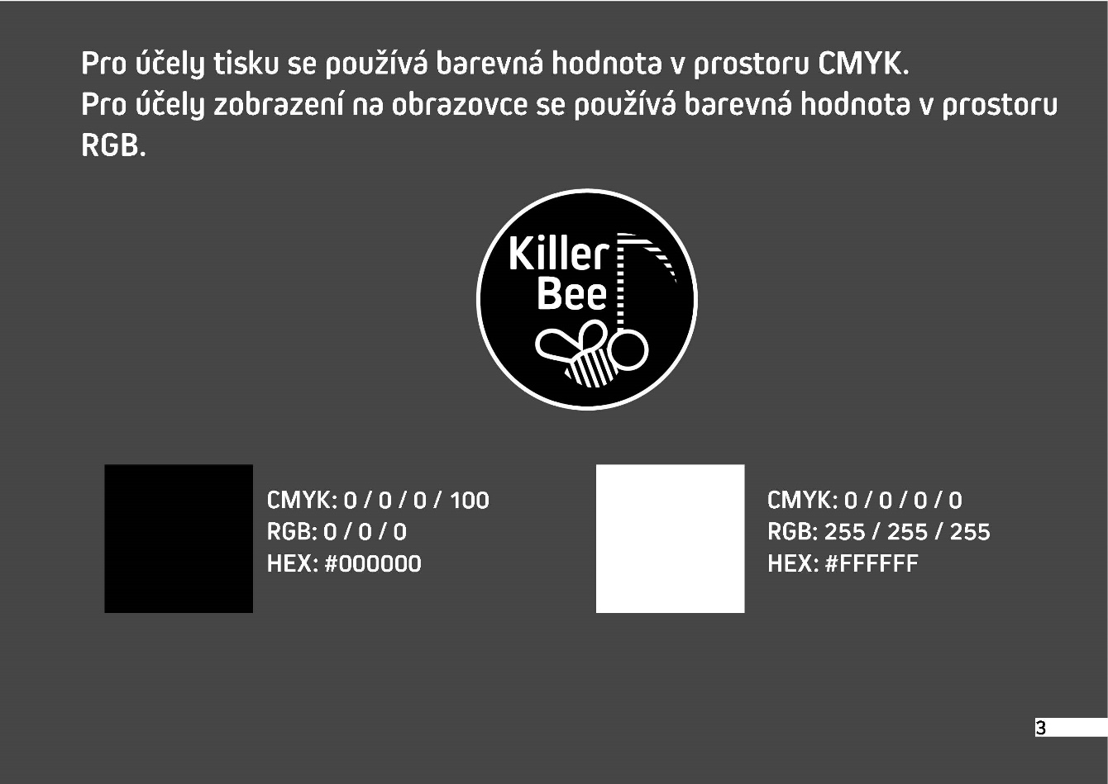
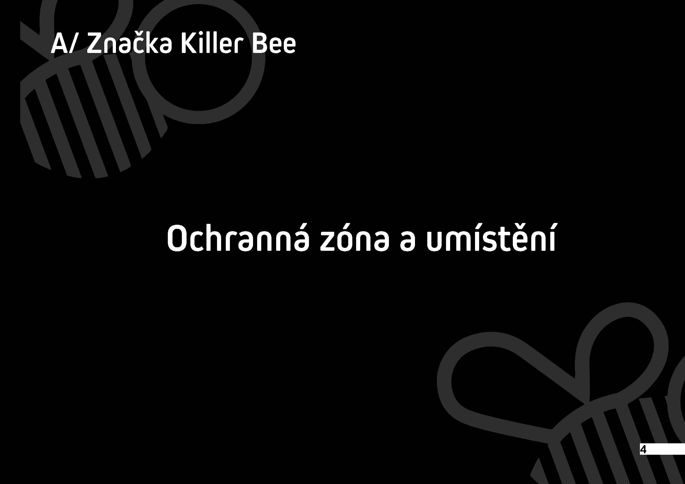
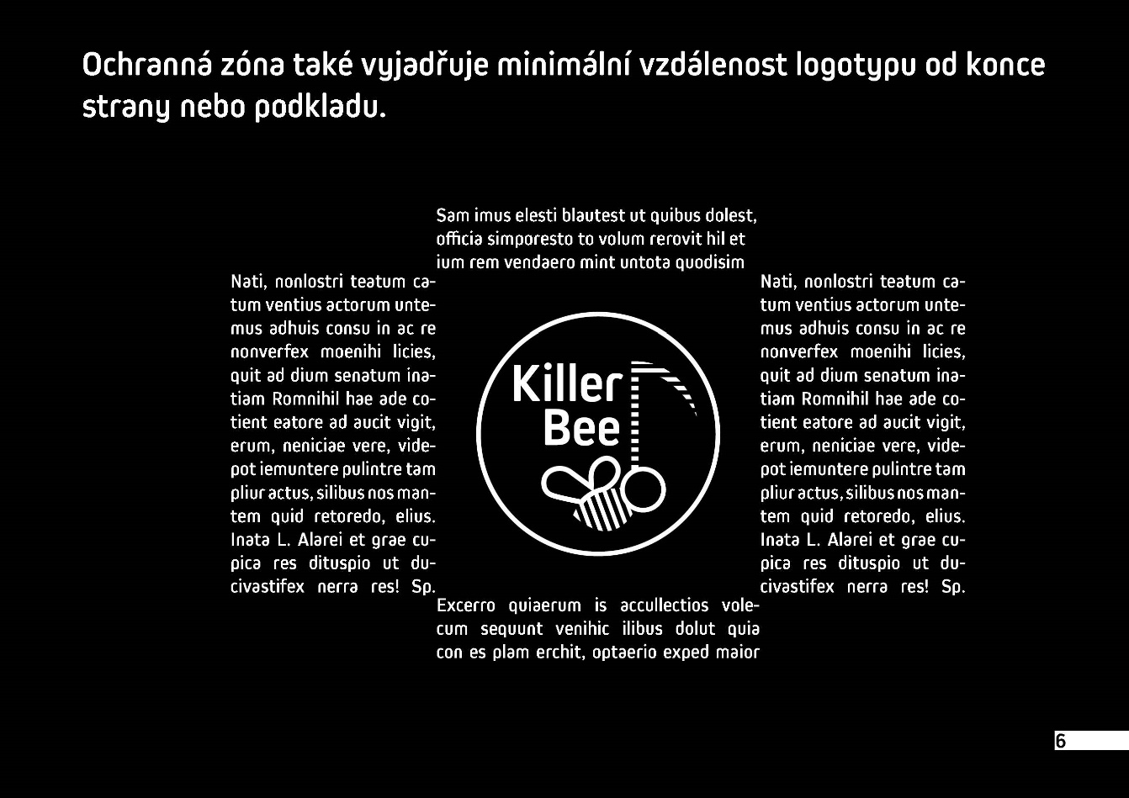
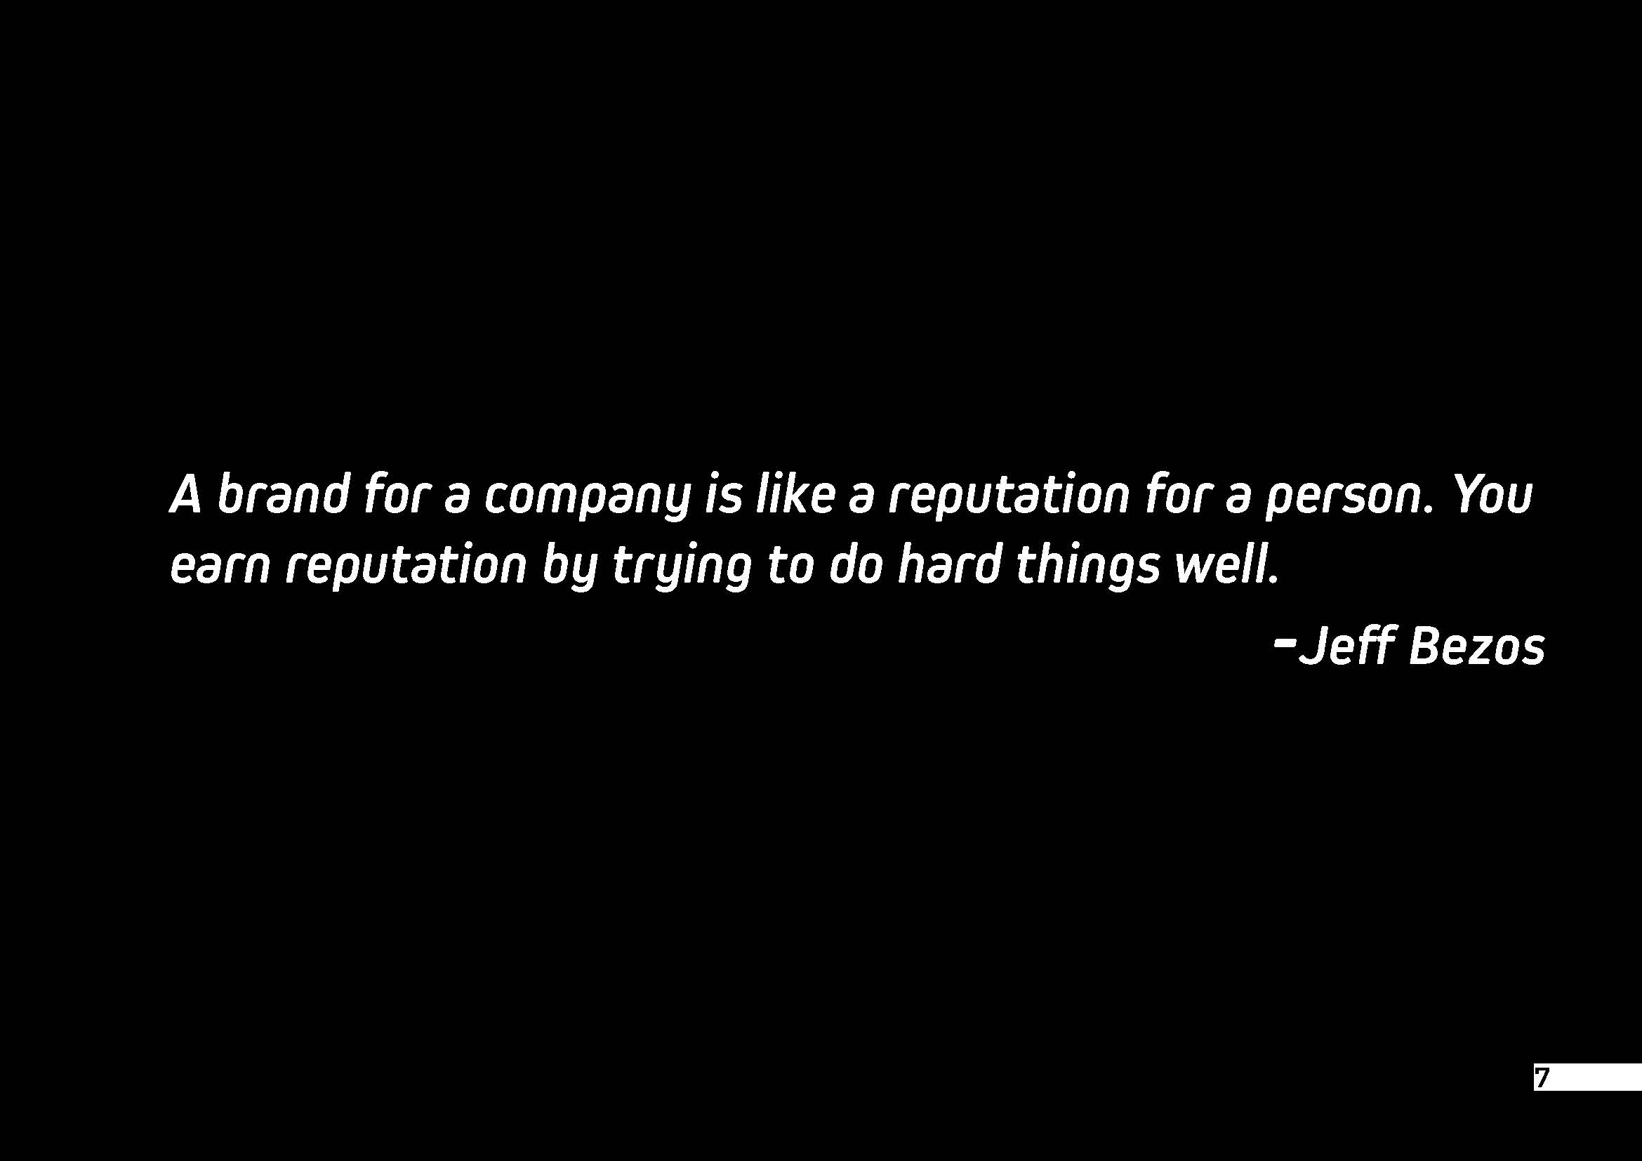
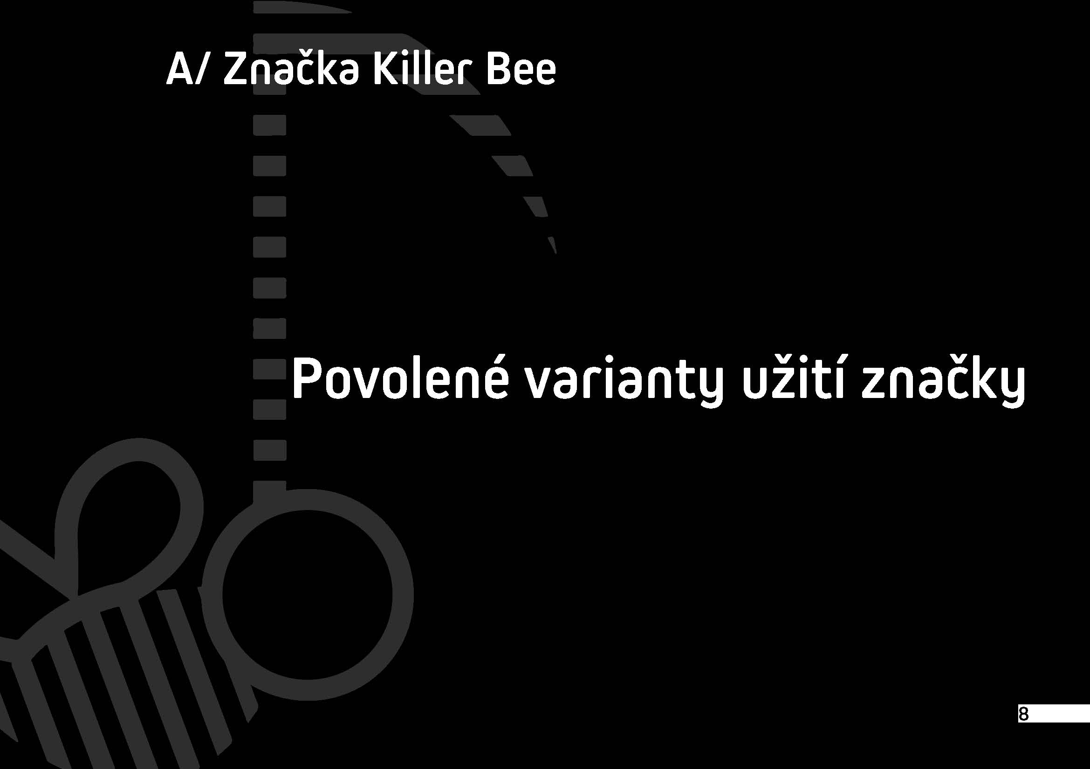
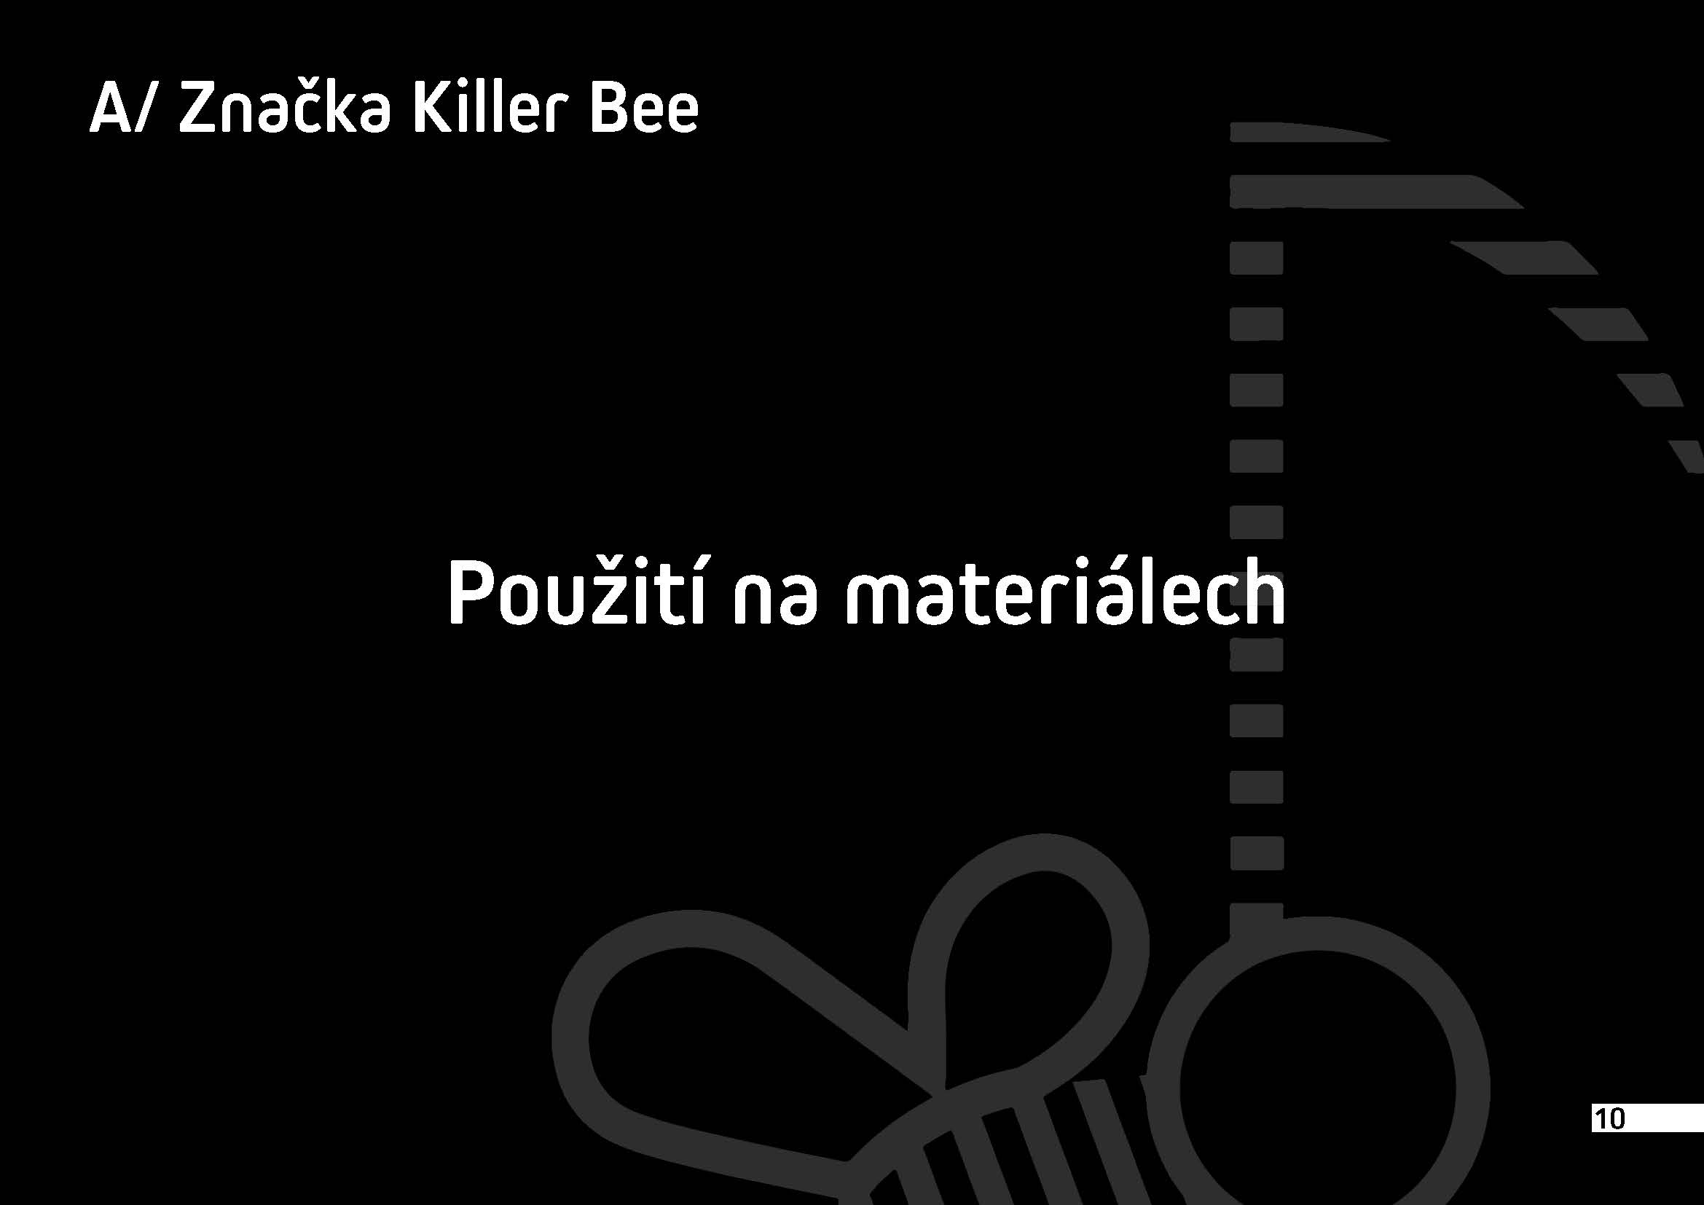
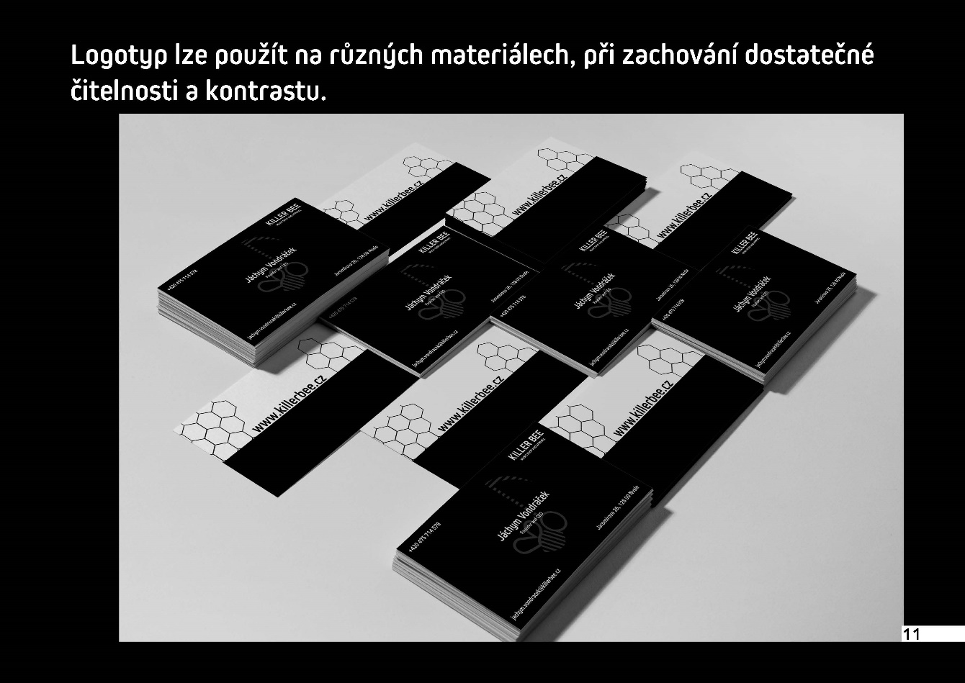
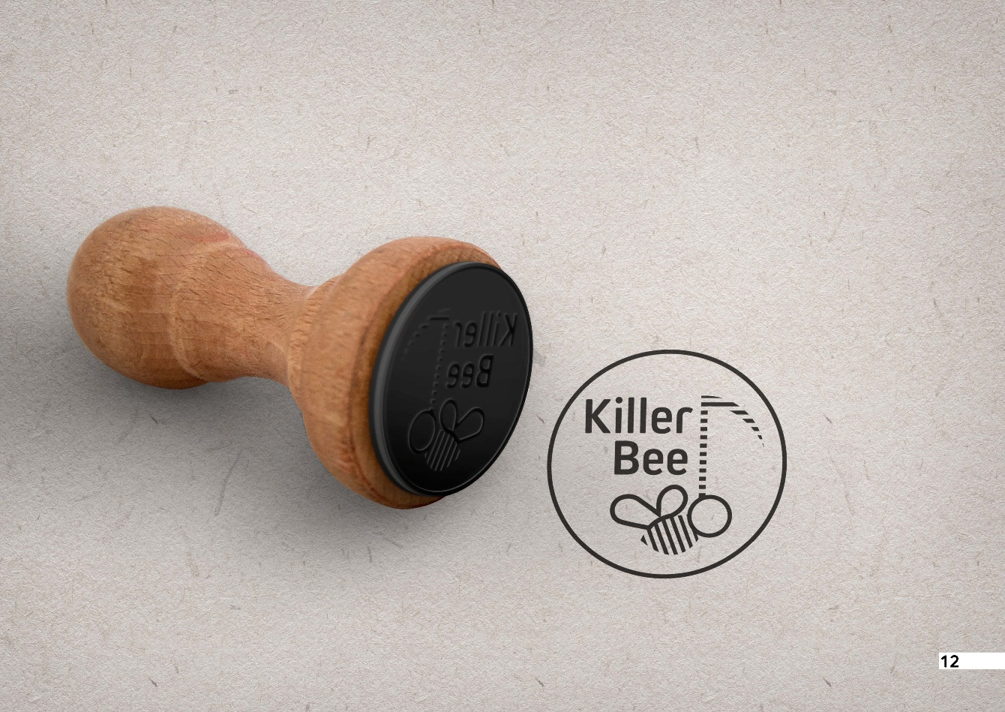
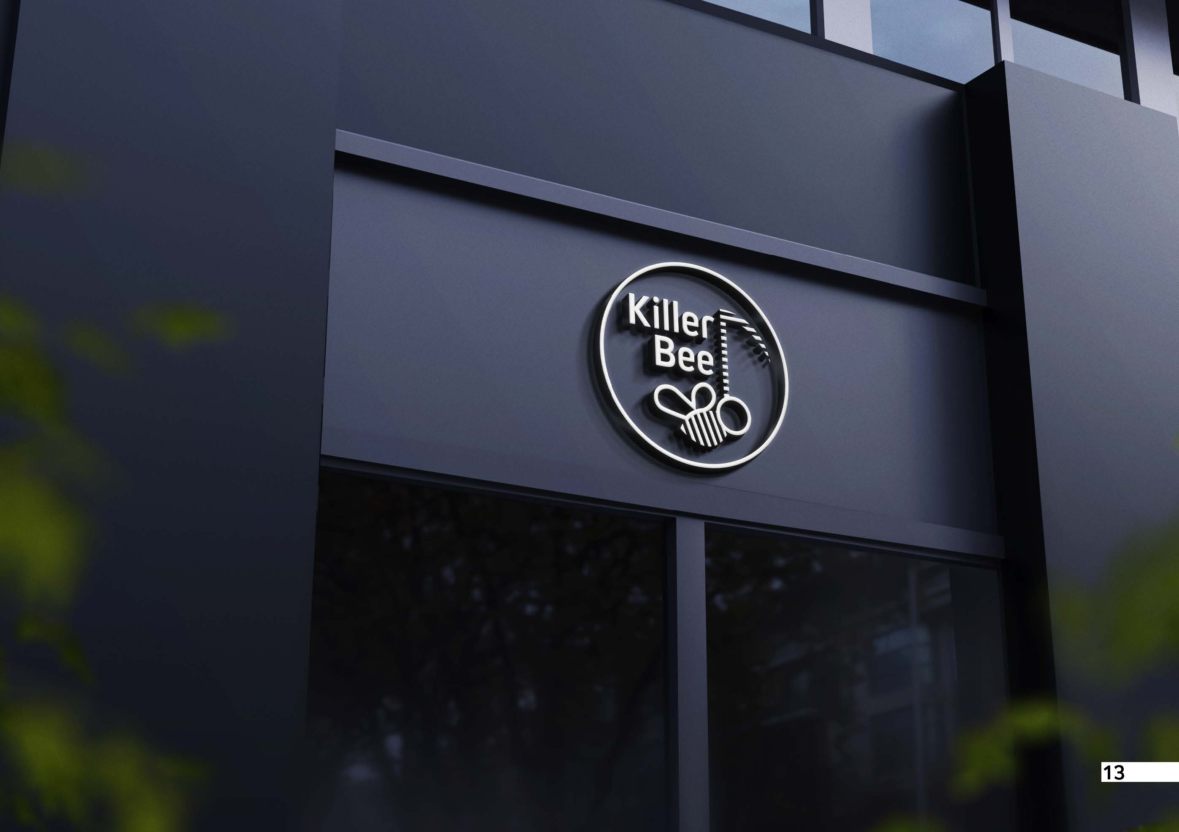
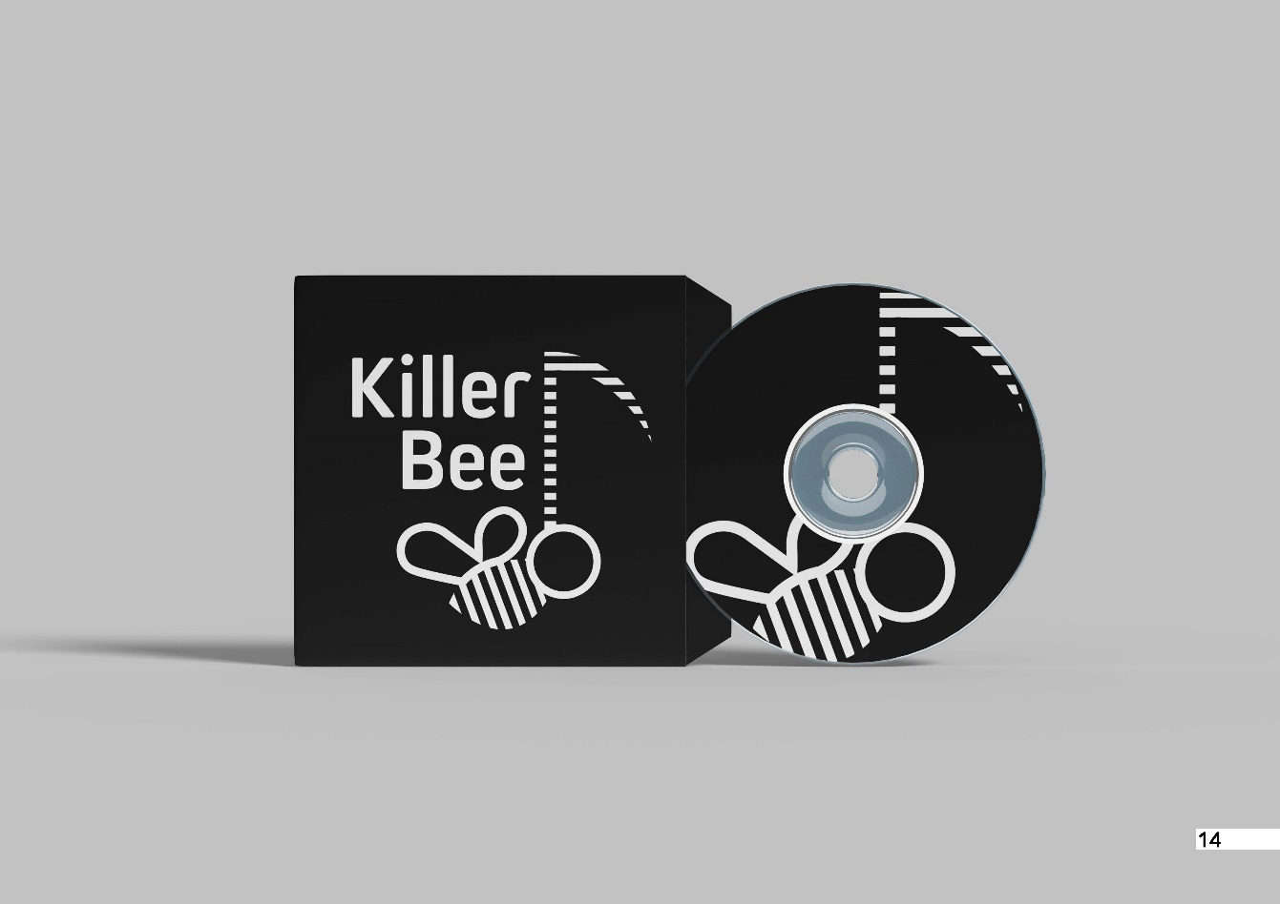
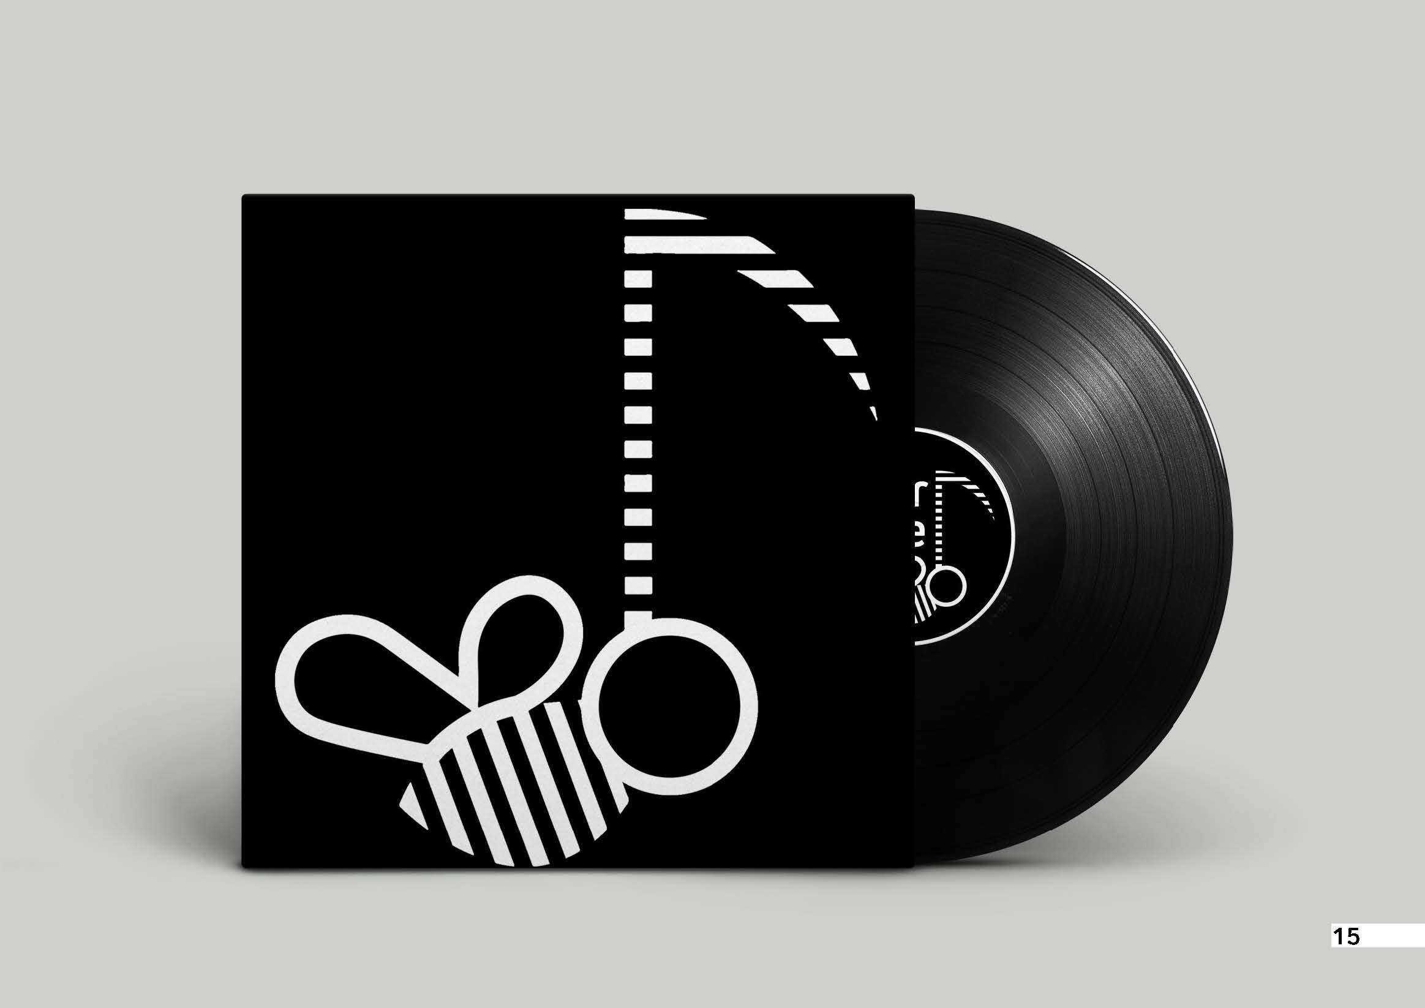
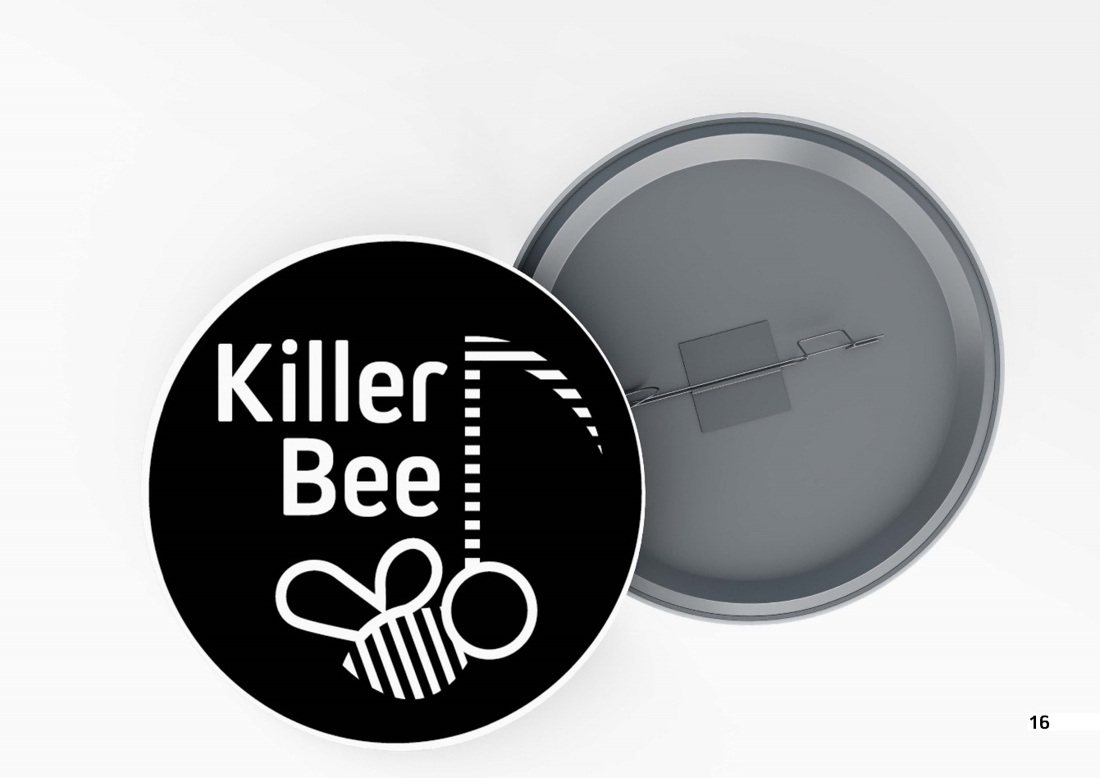
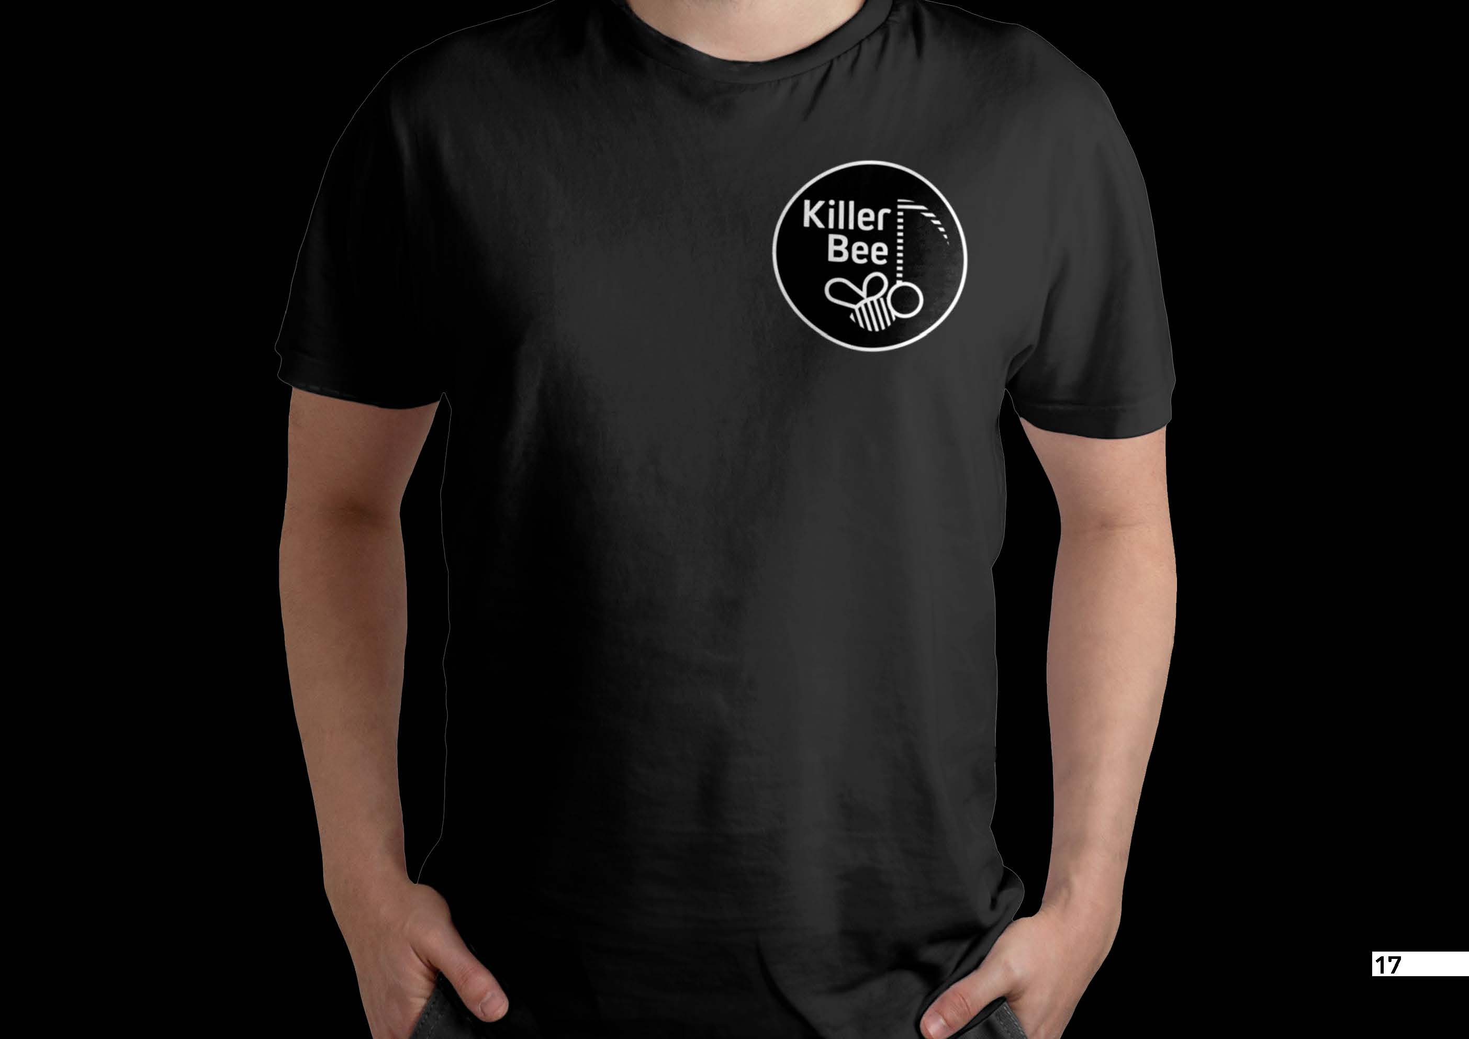
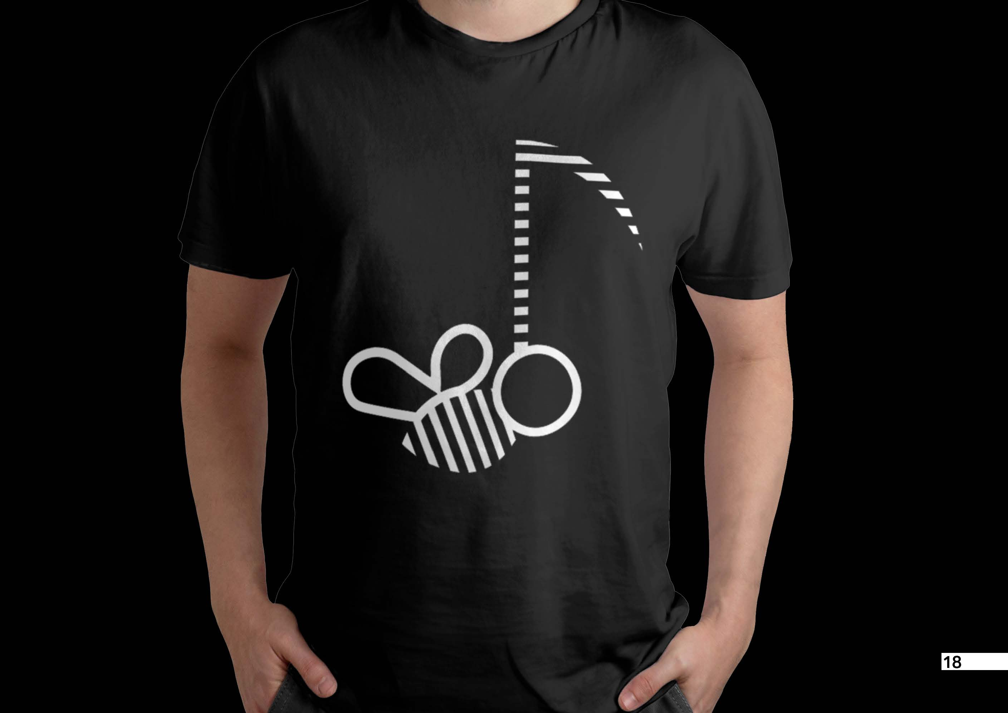
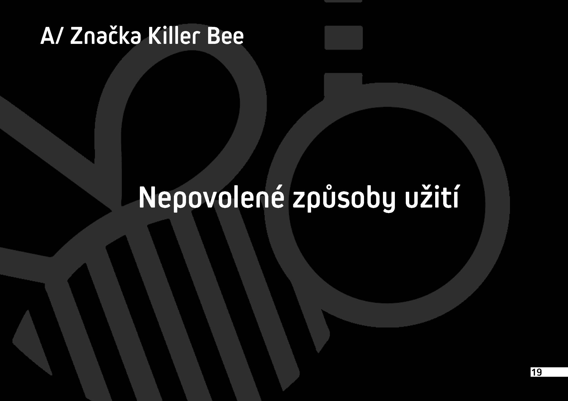
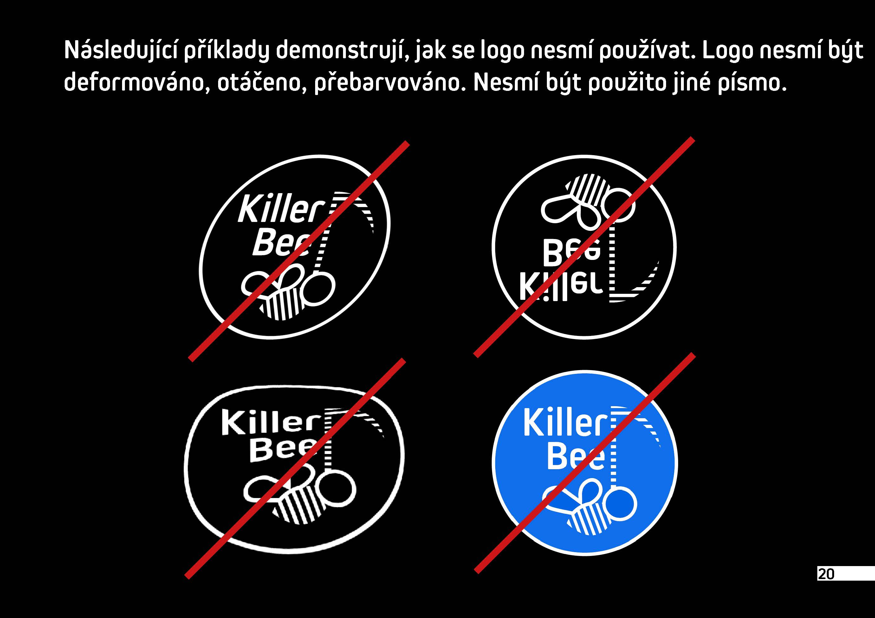
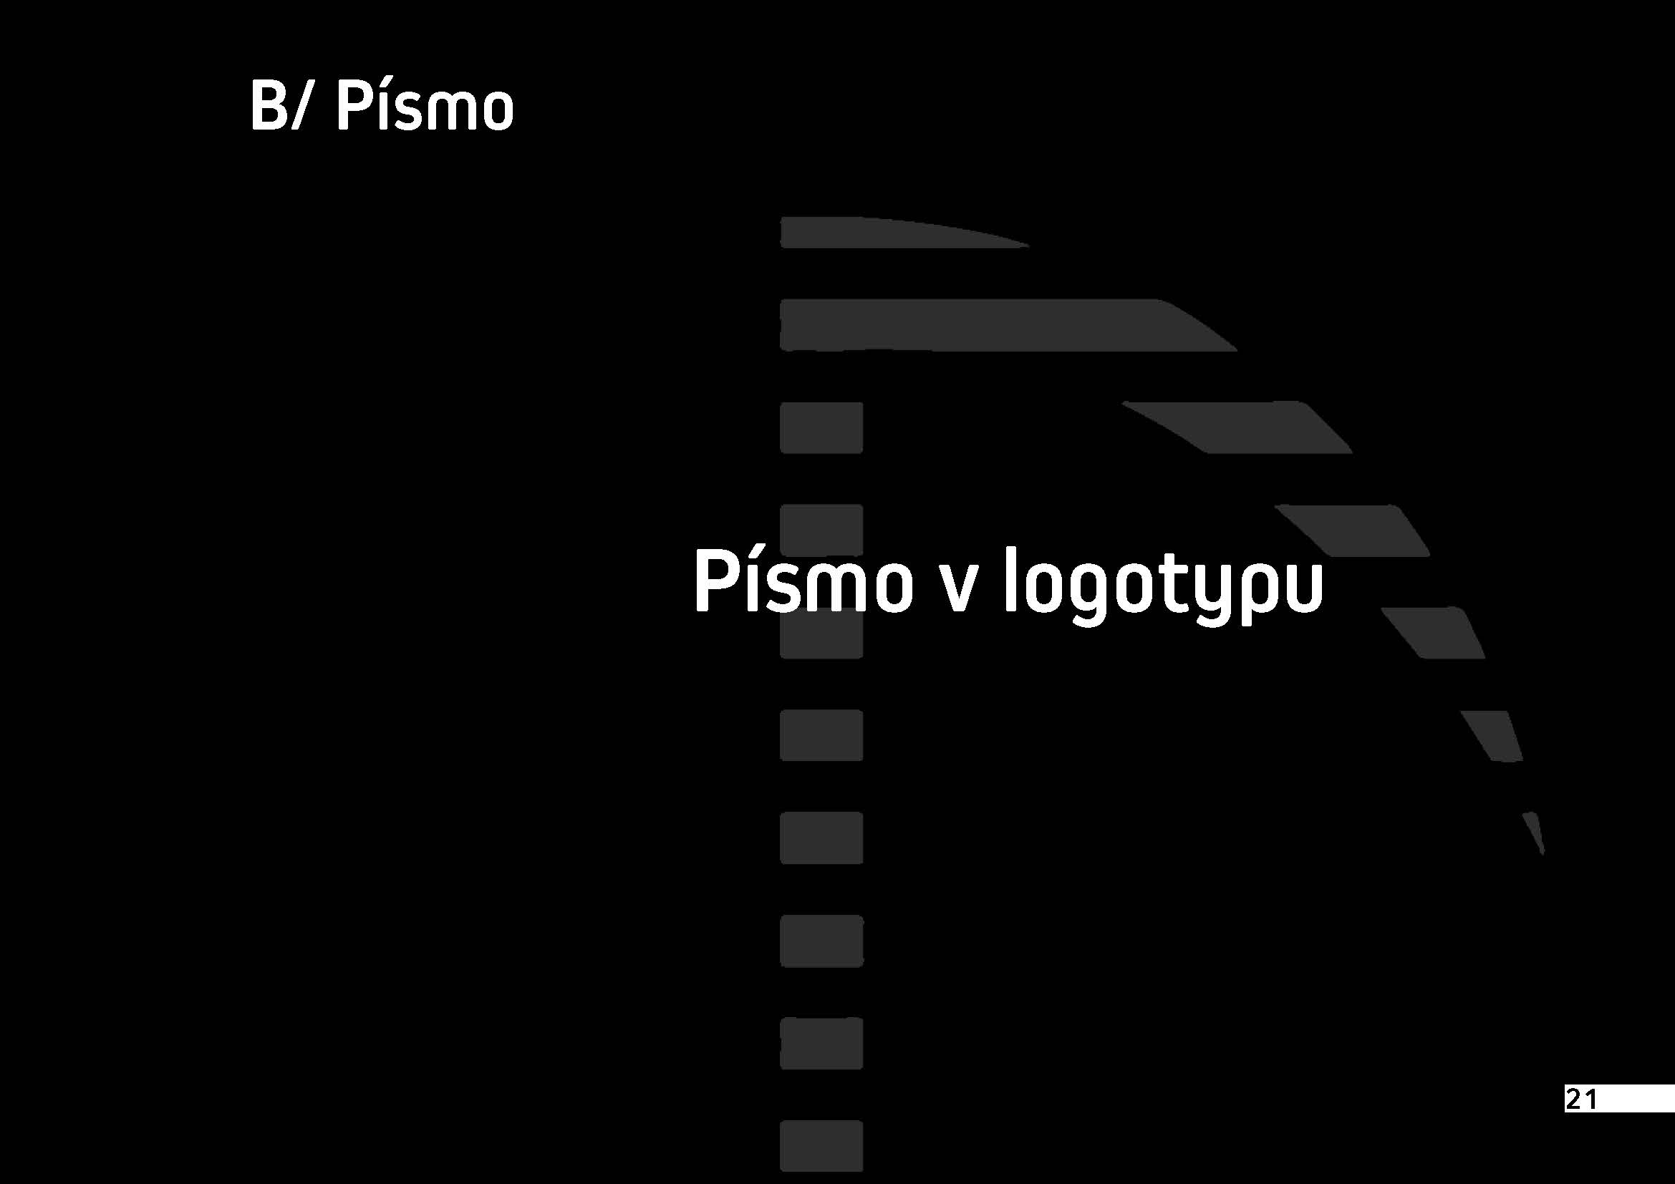
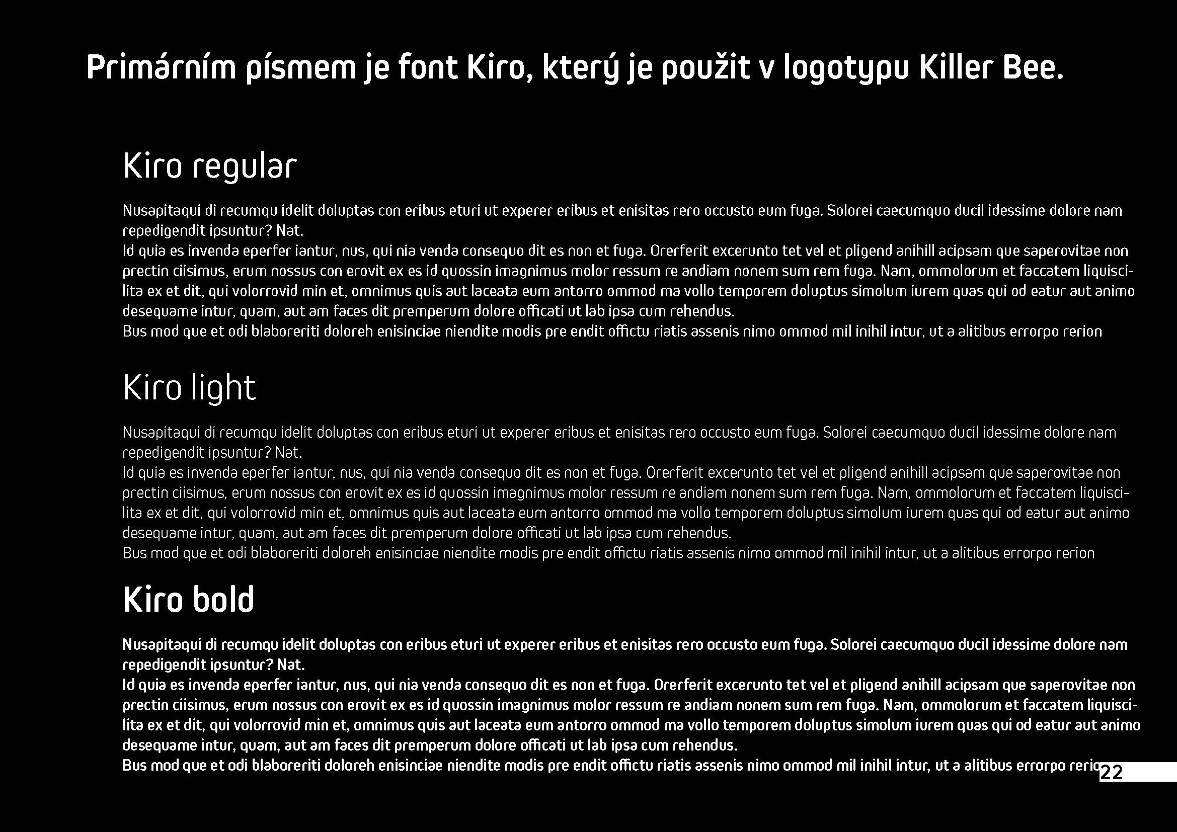
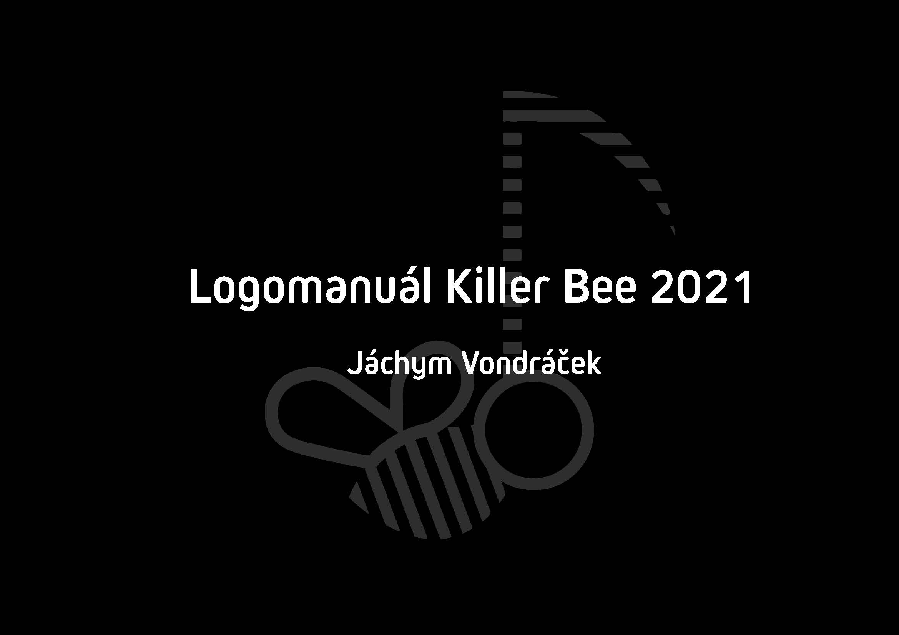

Logo

Vizitka

Mockupy

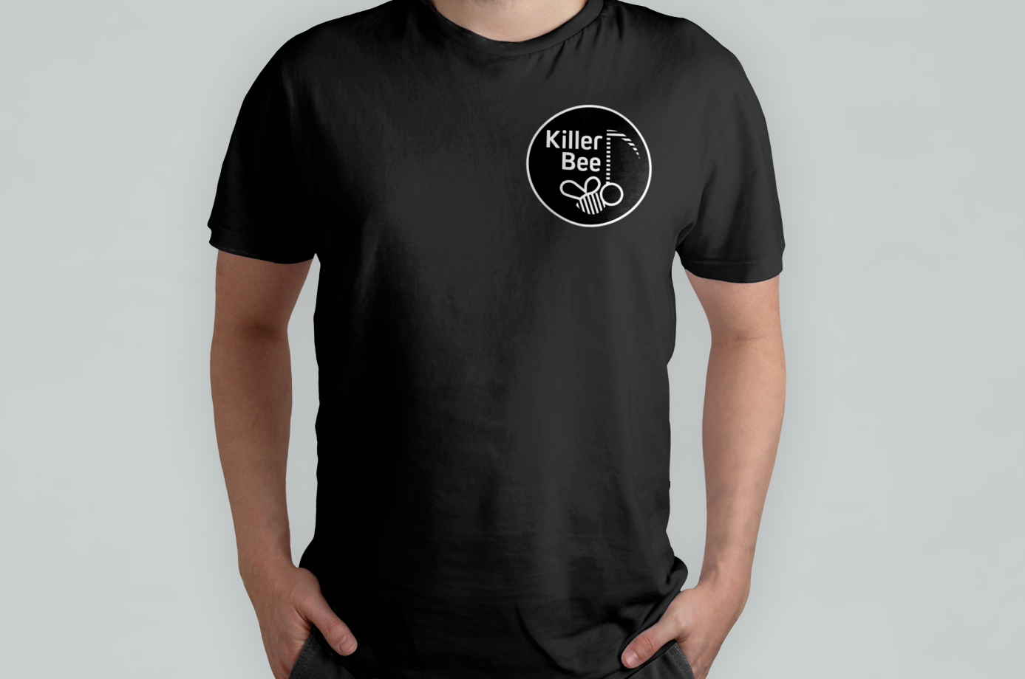
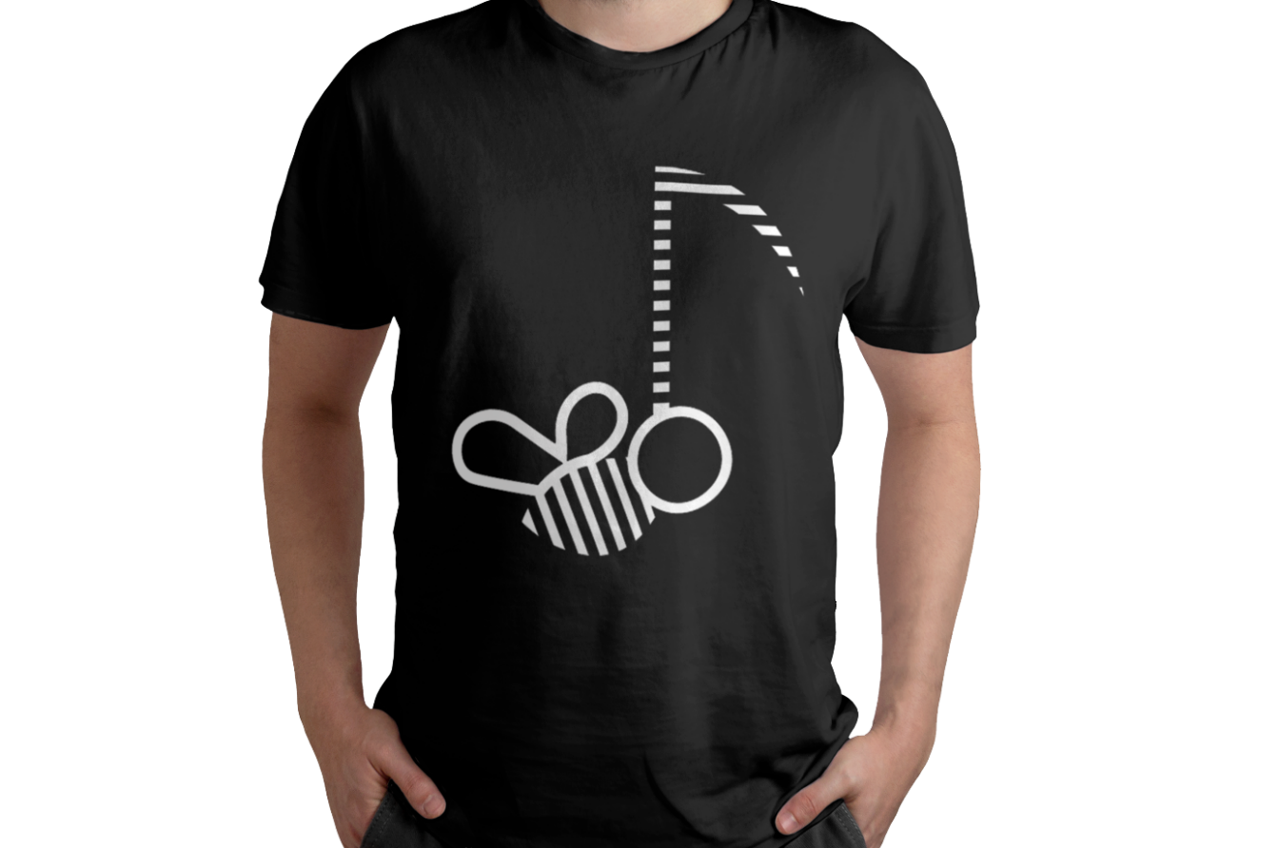
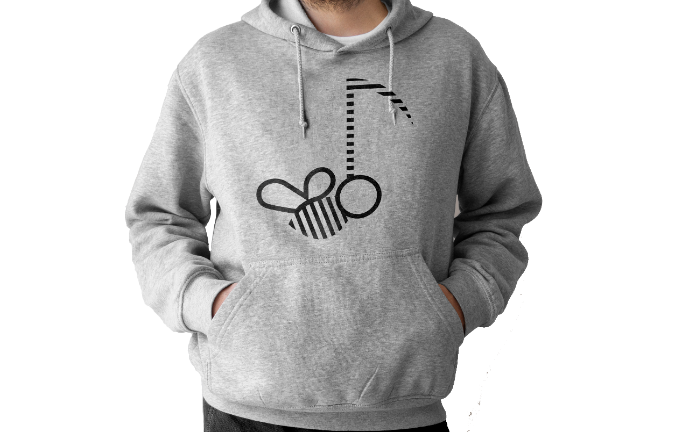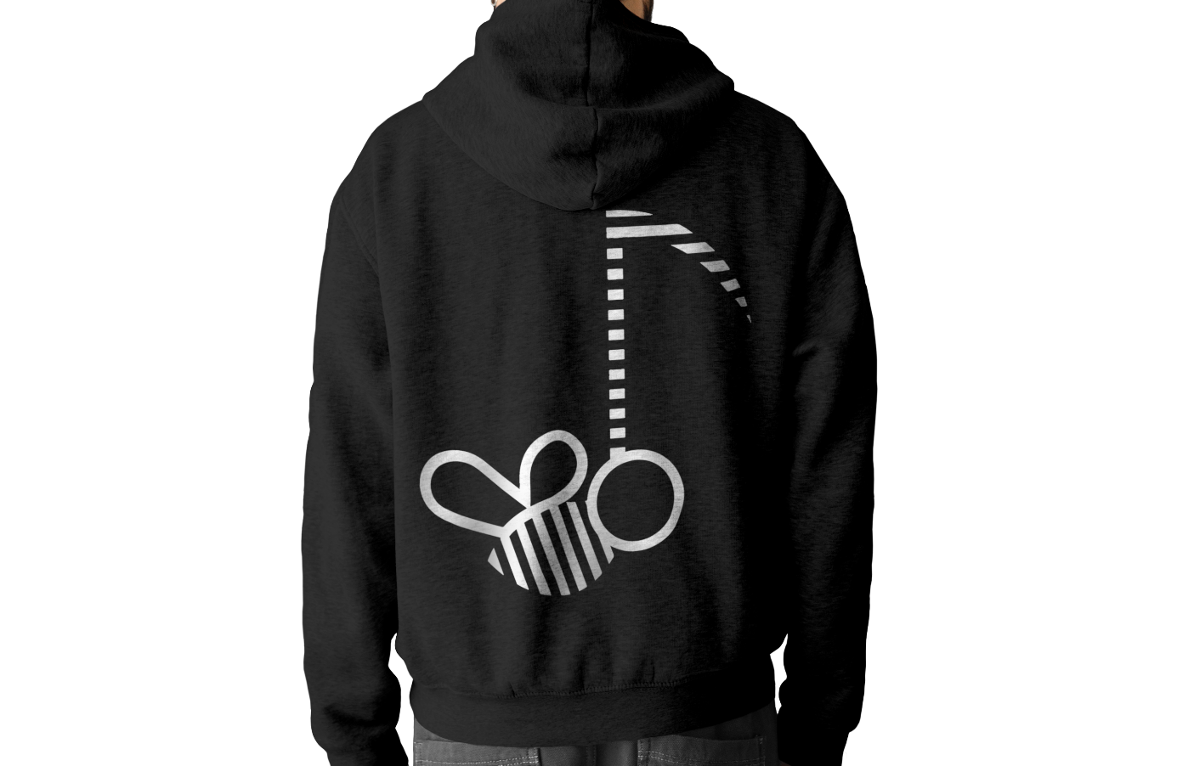

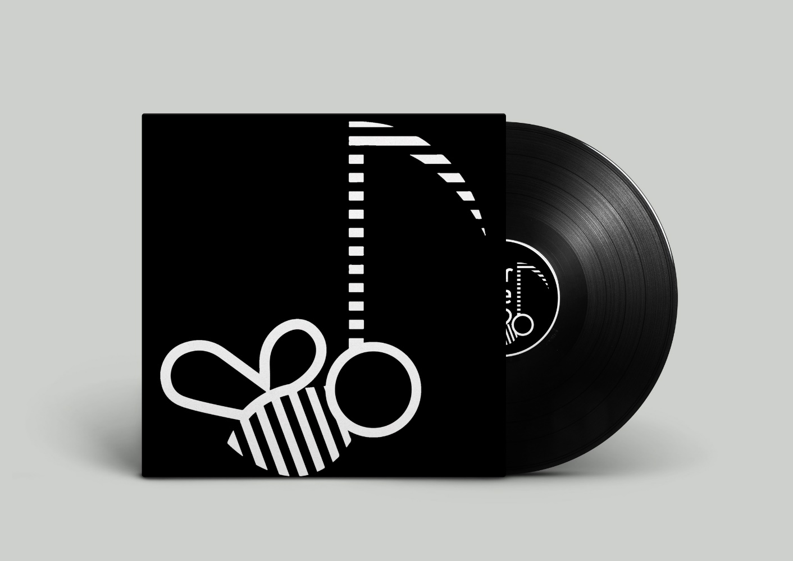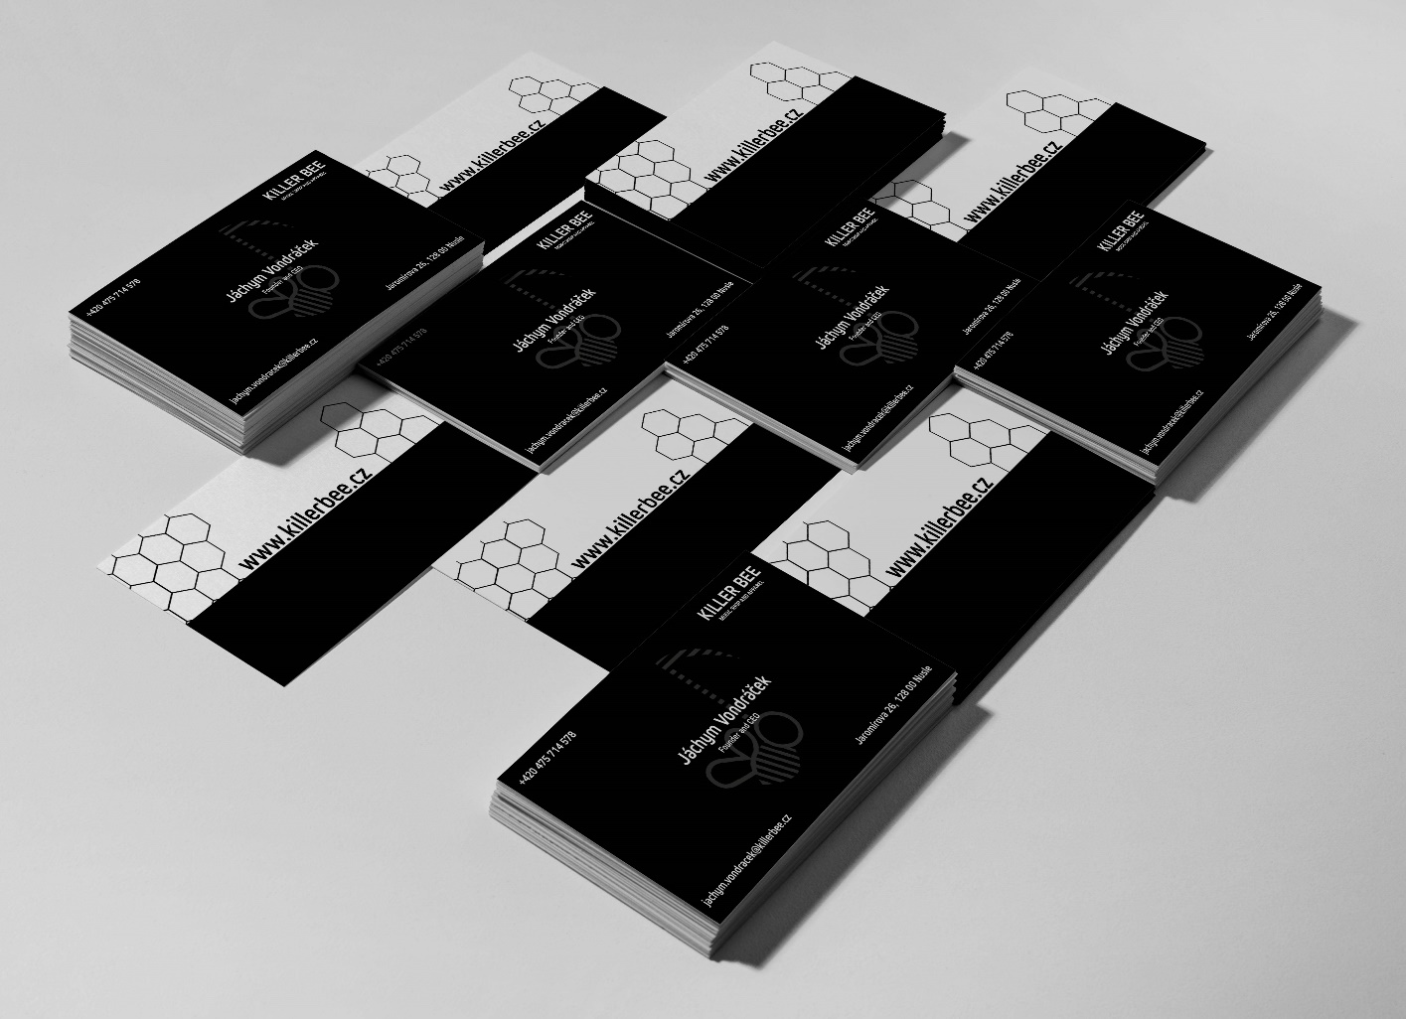

Model
